UNIVERSIDADE TECNOLÓGICA FEDERAL DO PARANÁ

VITOR EDIVAN CARDOSO LOPES

MODELAGEM HÍBRIDA PARA ESTIMATIVA DA PRODUTIVIDADE DE MILHO SEGUNDA SAFRA

SANTA HELENA
2026
VITOR EDIVAN CARDOSO LOPES

MODELAGEM HÍBRIDA PARA ESTIMATIVA DA PRODUTIVIDADE DE MILHO SEGUNDA SAFRA

Hybrid modeling for estimating second-crop corn yield

Trabalho de Conclusão de Curso de Graduação apresentado como requisito para obtenção do título de Bacharel em Agronomia, da Universidade Tecnológica Federal do Paraná (UTFPR).

Orientador: Prof. Dr. Fabrício Correia de Oliveira

SANTA HELENA
2026
VITOR EDIVAN CARDOSO LOPES

MODELAGEM HÍBRIDA PARA ESTIMATIVA DA PRODUTIVIDADE DE MILHO SEGUNDA SAFRA

Trabalho de Conclusão de Curso de Graduação apresentado como requisito para obtenção do título de Bacharel em Agronomia, da Universidade Tecnológica Federal do Paraná (UTFPR).

Data de aprovação: vinte e nove de maio

___________________________________________________________________________
Profa. Dra. Franciele Morlin Carneiro
Doutora
Universidade Tecnológica Federal do Paraná

___________________________________________________________________________
Profa. Dra. Maura Gabriela Da Silva Brochado
Doutora
Universidade Tecnológica Federal do Paraná

___________________________________________________________________________
Prof. Dr. Fabrício Correia de Oliveira
Doutor
Universidade Tecnológica Federal do Paraná

SANTA HELENA
2026

Dedico este trabalho à minha família, por sempre me apoiar nos estudos.

AGRADECIMENTOS
Agradeço aos meus pais, Edinei e Cleide, por todo o apoio, incentivo e dedicação ao longo dessa jornada, sendo fundamentais para a realização desta conquista.
Agradeço à minha irmã, Cassia Cristina, pela companhia, apoio e presença constante em todos os momentos.
Agradeço ao meu orientador, Prof. Dr. Fabricio Correia de Oliveira, pela orientação, paciência e pelos conhecimentos transmitidos durante o desenvolvimento deste trabalho e durante a graduação, além da amizade construída ao longo desse período.
Agradeço também a todos os professores do curso, pelos ensinamentos, contribuições acadêmicas e dedicação à formação profissional ao longo da graduação.
Agradeço à minha namorada, Bruna Rosso, pela companhia e apoio durante essa etapa.
Agradeço aos membros da banca examinadora pela disponibilidade, atenção e contribuição durante a avaliação deste Trabalho de Conclusão de Curso.

RESUMO
O milho de segunda safra consolidou-se como o principal pilar da produção nacional de milho, respondendo por mais de 70% do volume colhido no Brasil e assumindo papel estratégico no abastecimento das cadeias produtivas de aves, suínos e etanol. No estado do Paraná, o cultivo de milho de segunda safra apresenta grande relevância econômica, porém está fortemente condicionado à variabilidade climática, especialmente durante a janela de semeadura, que ocorre entre o verão e o outono. A ocorrência de déficit hídrico, variações térmicas e irregularidade na distribuição das chuvas pode comprometer o potencial produtivo, tornando necessária a adoção de ferramentas capazes de auxiliar na estimativa da produtividade agrícola. Nesse contexto, o presente trabalho teve como objetivo desenvolver e avaliar uma abordagem de modelagem híbrida para estimativa da produtividade do milho segunda safra, integrando o modelo mecanístico da Zona Agroecológica da FAO (MZA-FAO) a modelos de aprendizado de máquina. Foram utilizados dados históricos de produtividade de municípios do oeste do Paraná (Cascavel, Foz do Iguaçu, Guaíra, Marechal Cândido Rondon, Matelândia, Medianeira, Santa Helena, São Miguel do Iguaçu, São Pedro do Iguaçu e Toledo), abrangendo o período de 2007 a 2022, associados a variáveis meteorológicas obtidas pela plataforma NASA/POWER. A partir dessas informações, foram geradas variáveis agrometeorológicas relacionadas à temperatura do ar, precipitação, umidade relativa, evapotranspiração, armazenamento de água no solo, déficit hídrico, índice de satisfação das necessidades de água e produtividade atingível. Os algoritmos Random Forest Regressor - RF, Extra Trees - ET, XGBoost - XG e LightGBM - LGBM foram calibrados e avaliados por meio de métricas estatísticas de desempenho (Coeficiente de Determinação, Erro Absoluto Médio, Erro Quadrático Médio e Raiz do Erro Quadrático Médio). Adicionalmente, foram realizadas análises de correlação de Pearson e importância relativa das variáveis, permitindo identificar os principais fatores climáticos associados à variabilidade produtiva da cultura. Os resultados evidenciaram a forte influência das variáveis hídricas e meteorológicas sobre a produtividade do milho segunda safra, principalmente nas fases iniciais de desenvolvimento da cultura, demonstrando o potencial da integração entre modelagem agrometeorológica e aprendizado de máquina para aplicações em estimativa de produtividade agrícola e suporte à tomada de decisão no planejamento das lavouras. Os resultados obtidos demonstraram que os modelos de aprendizado de máquina apresentaram boa capacidade na estimativa da produtividade do milho segunda safra, evidenciando a influência das variáveis meteorológicas sobre o desempenho produtivo da cultura. Entre os modelos avaliados, o Extra Trees - ET apresentou o melhor desempenho preditivo, com menores valores de erro absoluto médio (255,27 kg ha⁻¹), raiz do erro quadrático médio (368,38 kg ha⁻¹) e maior coeficiente de determinação (0,77), indicando maior acurácia e capacidade de explicação da variabilidade da produtividade.
Palavras-chave: variabilidade climática; aprendizado de máquina; potencial produtivo; predição de produtividade.

ABSTRACT
Second-crop corn has become the main pillar of Brazilian corn production, accounting for more than 70% of the national harvest and playing a strategic role in supplying the poultry, swine, and ethanol production chains. In the state of Paraná, second-crop corn cultivation is of great economic importance; however, its performance is strongly influenced by climatic variability, particularly during the sowing window between summer and autumn. Water deficits, temperature fluctuations, and irregular rainfall distribution can significantly affect crop yield, highlighting the need for reliable tools to estimate agricultural productivity. Therefore, this study aimed to develop and evaluate a hybrid modeling approach for estimating second-crop corn yield by integrating the FAO Agroecological Zone Model (AEZ-FAO) with machine learning algorithms. Historical yield data from municipalities in western Paraná, Brazil, covering the period from 2007 to 2022, were combined with meteorological data obtained from the NASA/POWER platform. Agrometeorological variables related to air temperature, precipitation, relative humidity, evapotranspiration, soil water storage, water deficit, water requirement satisfaction index, and attainable yield were generated and used as model inputs. The Random Forest Regressor (RF), Extra Trees (ET), XGBoost (XG), and LightGBM (LGBM) algorithms were calibrated and evaluated using statistical performance metrics, including the coefficient of determination (R²), mean absolute error (MAE), mean squared error (MSE), and root mean squared error (RMSE). Pearson correlation and variable importance analyses were also performed to identify the main climatic factors associated with yield variability. The results demonstrated the strong influence of hydrological and meteorological variables on second-crop corn productivity, especially during the early growth stages. Machine learning models showed good predictive performance, confirming the potential of integrating agrometeorological modeling and artificial intelligence techniques for yield estimation and decision support in crop management. Among the evaluated algorithms, the Extra Trees model achieved the best predictive performance, with the lowest MAE (255.27 kg ha⁻¹), RMSE (368.38 kg ha⁻¹), and the highest coefficient of determination (R² = 0.77), indicating greater accuracy and ability to explain yield variability.
Keywords: climatic variability; machine learning; yield potential; yield prediction.

LISTA DE ILUSTRAÇÕES
Figura 1 - Covariáveis utilizadas na modelagem da produtividade do milho de segunda safra…………………………………………………………………………... | 33
Figura 2 - Diagrama de arquitetura de dados do modelo de aprendizado de máquina………………………………………………………………………………... | 33
Figura 3 - Valores de produtividade observados de milho de segunda safra e após o ajuste do viés tecnológico para os municípios avaliados………………………….. | 37
Figura 4 - Representação por fase fenológica das principais variáveis do balanço hídrico de cultura……………………………………………………………………… | 39
Figura 5 - Coeficientes de correlação de Pearson para as covariáveis e produtividade agrícola escalonada por fases fenológica……………………………. | 44
Figura 6 - Ranking de importância individual e perfil de contribuição cumulativa das variáveis agrometeorológicas no rendimento da cultura, obtidos via algoritmo ExtraTrees………………………………………………………………….................... | 46
Figura 7 - Hiperparâmetros para os modelos calibrados…………………………... | 47
Figura 8 - Métricas estatísticas dos modelos calibrados……………………………. | 49
Figura 9 - Métricas das inferências dos modelos para quatro municípios por data de semeadura…………………………………………………………………………... | 50

SUMÁRIO
1 INTRODUÇÃO 9
2 REFERENCIAL TEÓRICO 11
2.1 A cultura do milho 11
2.2 Importância do milho de segunda safra no Paraná 12
2.3 Risco climático na agricultura 13
2.4 Fontes e processamento de dados meteorológicos 14
2.5 Balanço hídrico de cultura 16
2.6 Produtividade 21
2.7 Modelagem de culturas agrícolas 23
2.8 Modelos de aprendizado de máquina 25
2.9 Modelos híbridos de predição 26
3 METODOLOGIA 29
3.1 Obtenção de dados de produtividade 29
3.2 Variáveis agrometeorológicas 30
3.3 Engenharia de atributos e processamento dos dados 32
3.4 Treino, validação e teste dos modelos 34
3.5 Inferências e validação em novas localidades 35
4 RESULTADOS E DISCUSSÃO 37
4.1 Produtividades após ajuste do viés tecnológico 37
4.2 Variáveis do balanço hídrico climatológico 38
4.3 Correlação e importância das covariáveis 44
4.4 Desempenho dos modelos preditivos 47
5.1 Inferências com o modelo Extra Trees 49
5 CONCLUSÃO 53
REFERÊNCIAS 54
APÊNDICE A – Declaração de uso de Inteligência Artificial 61

1 INTRODUÇÃO
No contexto brasileiro, a cultura do milho (Zea mays L.) assume relevância econômica expressiva, impulsionando cadeias produtivas vinculadas à avicultura, suinocultura e à produção de etanol de milho (DUARTE, 2004). Além de representar uma importante fonte de renda para agricultores familiares e produtores de médio porte, contribuindo para o dinamismo do agronegócio nacional (MIRANDA, 2018).
Atualmente, o milho de segunda safra é responsável por mais de 70% da produção total do cereal no Brasil, consolidando-se como uma atividade de grande relevância estratégica tanto para o abastecimento do mercado interno quanto para o fortalecimento das exportações agrícolas do país (EMBRAPA, 2024).
No Brasil, a cultura do milho pode ser cultivada no verão, sendo a primeira safra, ou no período de outono e inverno, sendo a segunda safra do ano (SILVA, 2006). O milho de segunda safra, exige maior atenção em relação às condições climáticas, quando cultivada fora do período mais favorável, a cultura torna-se mais suscetível à variabilidade climática e aos riscos meteorológicos. Contudo, os avanços tecnológicos e as práticas de manejo adaptadas às condições edafoclimáticas têm possibilitado aumentos consistentes de produtividade ao longo dos anos (TSUNECHIRO; MARTINS; MIURA, 2013).
A condução do milho de segunda safra, comumente realizada entre os meses de janeiro e julho, logo após a colheita da safra de verão, constitui uma atividade agrícola de elevado risco. Apesar das condições adversas frequentemente enfrentadas, como ocorrência de geadas, redução da precipitação e menor disponibilidade de radiação solar, essa modalidade de cultivo tem superado, em volume, a produção da primeira safra em diversos estados. Isso revela sua importância econômica e estratégica (BATISTA et al., 2019).
A escolha da data de semeadura do milho de segunda safra deve envolver o equilíbrio entre o risco climático e o retorno econômico, nessa situação o produtor encontra-se diante de dois cenários: intensificar o uso de insumos, assumindo maior exposição às adversidades climáticas em busca de rendimentos superiores, ou reduzir custos e riscos, mas também o potencial produtivo (SOUZA et al., 2018).
A crescente importância do milho segunda safra para o agronegócio brasileiro, associada à elevada variabilidade climática que afeta a produtividade, evidencia a necessidade de ferramentas mais precisas para estimativa do rendimento agrícola. Nesse contexto, parte-se da hipótese de que a integração entre o modelo mecanístico da Zona Agroecológica da FAO (MZA-FAO) e técnicas de aprendizado de máquina pode aumentar a precisão das estimativas de produtividade, ao combinar o conhecimento dos processos agrometeorológicos com a capacidade da Inteligência Artificial de identificar padrões complexos nos dados.
Neste sentido, o objetivo deste trabalho foi desenvolver e avaliar uma abordagem de modelagem híbrida, integrando o modelo mecanístico da Zona Agroecológica da FAO (MZA-FAO) a algoritmos de Aprendizado de Máquina (Random Forest - RF, Extra Trees - ET, XGBoost - XB e LightGBM - LGBM), para a estimativa da produtividade de milho segunda safra em municípios do oeste do Paraná

2 REFERENCIAL TEÓRICO

2.1 A cultura do milho
O milho (Zea mays L.) tem sua origem estimada há cerca de 10 mil anos nas regiões da América Central, sendo considerado um dos principais marcos para o surgimento da agricultura organizada e para o estabelecimento das primeiras sociedades agrícolas. As populações antigas iniciaram um processo de seleção e melhoramento dos seus ancestrais silvestres, promovendo a domesticação que culminou no milho atualmente cultivado (GARCIA-LARA; SERNA-SALDIVAR, 2019).
A ampla variabilidade genética e fisiológica do milho foi fundamental para sua expansão em diferentes regiões. Essa característica confere à espécie elevada capacidade de adaptação a variados ambientes edafoclimáticos, proporcionando maior flexibilidade de manejo e possibilitando sua utilização em distintos sistemas produtivos. Em razão disso, o milho consolidou-se como um componente essencial em práticas agrícolas sustentáveis, como a rotação e a sucessão de culturas no sistema de plantio direto, além de exercer papel relevante em sistemas integrados, como a Integração Lavoura-Pecuária (ILP), que contribuem para a diversificação produtiva e a estabilidade econômica das propriedades rurais (EMBRAPA, 2019).
O milho, além de sustentar a produção agrícola em grande escala, distingue-se por sua notável versatilidade. Pode ser cultivado após a soja, associado a gramíneas forrageiras ou inserido em sistemas de rotação sob plantio direto, práticas que favorecem tanto a manutenção da fertilidade do solo quanto a diversificação das cadeias produtivas. No Sul do Brasil, essas estratégias de cultivo contribuem para a conservação do solo e garantem maior estabilidade nas safras. A ampla gama de possibilidades de uso, aliada ao avanço tecnológico no setor, tem fortalecido a produção nacional de grãos e influenciado de forma expressiva o comportamento do mercado de commodities agrícolas (EMBRAPA, 2019).
O grão tem função essencial no abastecimento do mercado interno, sobretudo na formulação de rações destinadas às cadeias de aves e suínos, altamente dependentes do milho (GALVÃO et al., 2015).
O Brasil ocupa atualmente posição de destaque no cenário mundial, sendo o terceiro maior produtor e o segundo maior exportador de milho (MIRANDA et al., 2019). De acordo com dados da Companhia Nacional de Abastecimento (Conab), a produção total de milho no país está estimada em 139,7 milhões de toneladas, representando um incremento de 20,9% em relação à safra anterior. Esse aumento é atribuído à recuperação esperada da produtividade e à ampliação da área destinada ao milho de segunda safra, que atualmente abrange cerca de 17 milhões de hectares. Além disso, também projeta uma elevação de 3,8% na área total cultivada e um ganho de 16,5% na produtividade média (CONAB, 2025).
O cultivo do milho está amplamente distribuído pelo território brasileiro, abrangendo cerca de dois milhões de propriedades rurais. Nas últimas décadas, o aprimoramento tecnológico, o manejo mais eficiente dos solos e o desenvolvimento de híbridos com melhor adaptação às diferentes condições ambientais têm proporcionado avanços expressivos na produtividade. Em sistemas agrícolas com maior nível de tecnificação, é comum alcançar produtividades superiores a 10.000 kg ha⁻¹, e em situações favoráveis, os rendimentos podem ultrapassar 15.000 kg ha⁻¹, o que demonstra o notável potencial produtivo dessa cultura no Brasil (EMBRAPA, 2019).
Outro fator relevante é a ampla flexibilidade de cultivo do milho ao longo do ano. Conforme as condições climáticas e o regime de chuvas de cada região, a cultura pode ser implementada tanto na safra de verão quanto após a colheita da soja, na chamada segunda safra. Essa adaptabilidade assegura sua participação contínua no calendário agrícola nacional, contribuindo para o aumento da oferta anual de grãos e reforçando sua importância econômica no contexto da produção agropecuária brasileira (EMBRAPA, 2019).
O milho de segunda safra consolidou-se como o principal alicerce da produção nacional, respondendo por mais de 70% do volume total de milho produzido no Brasil (MIRANDA et al., 2019).

2.2 Importância do milho de segunda safra no Paraná
A consolidação do cultivo de milho na segunda safra no estado do Paraná está intimamente relacionada ao avanço tecnológico observado nas últimas décadas. O desenvolvimento de cultivares de soja de ciclo precoce, aliado à introdução de híbridos de milho com elevado potencial produtivo, possibilitou o melhor aproveitamento das janelas de semeadura. Somam-se a esses fatores o aperfeiçoamento de práticas de manejo, como a adoção do sistema de plantio direto, a aplicação equilibrada de fertilizantes e o controle racional de pragas, que em conjunto contribuíram de forma decisiva para o aumento dos rendimentos da cultura (MIRANDA et al., 2019).
O desempenho do milho cultivado na segunda safra no estado do Paraná está fortemente influenciado pelas condições climáticas, que variam entre as diferentes regiões (TSUNECHIRO; MARTINS; MIURA, 2013). O estado apresenta clima subtropical, caracterizado por elevados índices pluviométricos anuais; entretanto, o período de semeadura da segunda safra, normalmente realizado entre janeiro e março, coincide com a transição para meses de menor disponibilidade hídrica, aumentando o risco de estiagens (SHIOGA, 2009). Além disso, a ocorrência de geadas tardias, especialmente nas regiões centro-sul e oeste do estado, representa uma das principais limitações à produtividade do milho de segunda safra no Paraná (GONÇALVES et al., 2002).
Diante desses desafios climáticos, torna-se indispensável que produtores e profissionais de Ciências Agrárias adotem estratégias de manejo capazes de minimizar os riscos decorrentes da semeadura fora da janela ideal. Entre as principais alternativas estão o escalonamento da semeadura e a observância das recomendações do Zoneamento Agrícola de Risco Climático (ZARC). Além disso, há a utilização de híbridos de ciclo precoce, que possibilitam antecipar a colheita e reduzem a exposição da cultura a períodos de estiagem ou à ocorrência de geadas (AMARAL et al., 2023).
Além de sua importância agronômica, o milho cultivado na segunda safra apresenta alta competitividade em relação a outras culturas semeadas no mesmo período, resultado da expressiva demanda interna e da ampliação contínua de sua participação nas exportações agrícolas do país. Nesse contexto, a segunda safra de milho consolidou-se como um elemento fundamental do agronegócio paranaense e um dos principais pilares da segurança alimentar brasileira (BRASIL, 2007; ALVES; AMARAL, 2011).

2.3 Risco climático na agricultura
A produção agrícola mantém estreita relação com as condições climáticas, de modo que variações no clima podem comprometer o rendimento das culturas e a rentabilidade do setor, ameaçando o potencial de expansão da atividade (RAY et al., 2015). As condições meteorológicas exercem influência constante sobre os processos metabólicos das plantas, afetando diretamente o crescimento, o desenvolvimento e o desempenho produtivo das culturas.
Quando o clima se torna desfavorável, podem ocorrer danos diretos ou indiretos em lavouras, rebanhos, estruturas físicas e no meio ambiente, resultando em prejuízos econômicos e ambientais. Entre os principais eventos adversos que impactam a agricultura, destacam-se a seca, o excesso de precipitação, as temperaturas extremas, tanto elevadas quanto reduzidas, além de fenômenos como granizo, tempestades e vendavais (SENTELHAS; MONTEIRO, 2009).
A depender de sua intensidade, eventos climáticos podem provocar desde reduções expressivas até a completa perda da produção em uma safra ou ciclo produtivo. Quando ocorrem de forma recorrente ao longo dos anos, tais eventos podem inclusive comprometer a viabilidade da atividade agropecuária em determinadas regiões ou épocas específicas de semeadura (MONTEIRO et al., 2024).
O risco climático pode ser definido como a probabilidade de ocorrência de impactos negativos em pessoas, bens ou ecossistemas decorrentes de eventos meteorológicos adversos. Essa probabilidade varia em função de fatores como a cultura cultivada, o tipo de solo, o regime climático regional e a época do ano. É importante distinguir o conceito de risco do de incerteza: enquanto o primeiro pode ser quantificado com base em dados históricos e probabilidades conhecidas, o segundo refere-se a situações em que tais probabilidades são imprecisas ou impossíveis de estimar (MONTEIRO et al., 2024).
No caso do milho, o déficit hídrico no estádio de pendoamento e enchimento de grãos é particularmente prejudicial, podendo reduzir a produtividade entre 25% e 32%. Tais perdas decorrem do comprometimento dos processos fisiológicos ligados à polinização e ao enchimento de grãos, fases críticas do desenvolvimento da cultura (FANCELLI, 2015).Os eventos de geada responderam por cerca de 10% das ocorrências de prejuízos nessa mesma cultura (MONTEIRO et al., 2024).
Para minimizar os prejuízos causados pela variabilidade climática, o Brasil dispõe de instrumentos de gestão e mitigação, entre os quais se destaca o Zoneamento Agrícola de Risco Climático (ZARC). Essa ferramenta delimita as regiões e períodos mais adequados para o cultivo de diversas culturas, considerando as probabilidades de perda associadas a condições meteorológicas desfavoráveis. O ZARC orienta políticas públicas e decisões técnicas relativas ao crédito rural, ao seguro agrícola e ao planejamento das safras, constituindo um instrumento essencial para o manejo racional do risco climático (MONTEIRO et al., 2024).
Entretanto, pesquisas demonstram que, mesmo com a disponibilização de tais ferramentas institucionais, a seleção da data de semeadura permanece entre as principais causas de quebra de safras (ANDREA et al., 2018).

2.4 Fontes e processamento de dados meteorológicos
A coleta e o registro sistemático de dados meteorológicos são fundamentais para a compreensão dos padrões de tempo e clima em uma localidade ou região (AYOADE, 1998). No caso do estudo das épocas de semeadura do milho de segunda safra, torna-se indispensável o uso de séries históricas de dados consistentes e de longa duração, que possibilitem representar com precisão as condições climáticas características das distintas áreas produtoras (MATSUNAGA et al., 2024).
As principais fontes de dados meteorológicos empregadas em estudos agrícolas provêm de estações oficiais operadas por instituições como o Instituto Nacional de Meteorologia (INMET). Atualmente, o INMET mantém uma rede composta por 194 estações convencionais e 574 automáticas, que realizam coletas de dados a cada minuto, posteriormente integradas e disponibilizadas de forma horária. Além disso, os dados são disponibilizados gratuitamente e em tempo real, possibilitando seu uso não apenas para o desenvolvimento de projetos, mas também para processos de calibração e validação de modelos (SANTOS et al., 2020).
O Instituto Nacional de Pesquisas Espaciais (INPE) opera a rede SONDA (Sistema de Organização Nacional de Dados Ambientais), responsável pela coleta contínua de dados meteorológicos. As estações dessa rede realizam medições a cada minuto, disponibilizando posteriormente as informações em formato digital. Após passarem por processos de verificação e validação da qualidade, esses dados são liberados gratuitamente ao público alguns meses após a coleta (SANTOS et al., 2020).
Entretanto, há uma expressiva limitação na disponibilidade de dados meteorológicos para fins de pesquisa, especialmente em regiões com baixa densidade de estações de monitoramento. Para superar essa Deficiência, têm sido amplamente empregados produtos de reanálise climática e técnicas de sensoriamento remoto, que integram observações de superfície, medições por sensores orbitais e simulações geradas por modelos numéricos. Essa abordagem possibilita a criação de séries temporais mais consistentes, tanto espacial quanto temporalmente, aprimorando a representação das condições atmosféricas (GELARO et al., 2017).
Estes produtos combinam medições observacionais, dados de orbitais e modelos numéricos de previsão, resultando em séries temporais contínuas e espacialmente consistentes. Tais bases oferecem informações meteorológicas globais e de fácil acesso, possibilitando a caracterização detalhada do clima em regiões com ausência de estações de superfície (GELARO et al., 2017).
Desse modo, a escassez e a ocorrência frequente de falhas nos registros meteorológicos constituem limitações para a aplicação confiável de modelos de simulação e análise (SOUZA et al., 2014). Para contornar essas restrições, diversas bases de dados vêm sendo desenvolvidas com o objetivo de disponibilizar informações meteorológicas consistentes, especialmente em regiões remotas ou com baixa cobertura de estações de superfície, de modo a representar de forma mais adequada às condições climáticas locais (VAN WART et al., 2013).
Nesse contexto, a limitada disponibilidade de estações meteorológicas de superfície amplia a necessidade de utilização de dados meteorológicos de reanálise. Essas bases se baseiam em dados coletados de satélites, radares meteorológicos e estações de superfície, que são processados e reanalisados por modelos matemáticos. Os dados são interpolados por modelos atmosféricos, gerando dados em locais que não possuem medições. Assim, os dados são gerados em pontos de grade, em intervalos regulares. Cada modelo possui uma resolução espacial diferente, alterando o número de pontos em que os dados estão disponíveis (APARECIDO et al., 2019).
Atualmente existem diversos modelos de reanálise de dados meteorológicos. Alguns dos principais são o ERA5, JRA-55 e MERRA-2 (ARAÚJO et al., 2022; DUARTE; SENTELHAS, 2019).
Os dados meteorológicos fornecidos pelo NASA/POWER são baseados no Goddard’s Global Modeling and Assimilation Office (GMAO), no modelo de assimilação de produtos Modern Era Retrospective-Analysis for Research and Applications (MERRA-2) e no Goddard Earth Observing System-5 (GEOS-5). Atualmente, a resolução espacial dos dados meteorológicos do NASA/POWER é de 1,0º x 1,0º, aproximadamente 100 km (RIENECKER et al., 2011). Portanto, a integração de dados provenientes de estações meteorológicas, reanálises climáticas e sensores orbitais constitui uma abordagem metodológica indispensável para a análise do comportamento climático e a modelagem agrícola. Essa combinação assegura maior confiabilidade às estimativas de produtividade e risco, fortalecendo o planejamento agrícola e a tomada de decisão em diferentes escalas de produção (ANDERSON et al., 2021; ANDREA et al., 2018).

2.5 Balanço hídrico de cultura
O balanço hídrico é amplamente utilizado para o monitoramento da umidade do solo. Esse método consiste na estimativa das entradas e saídas de água ao longo do tempo na camada do solo onde se concentra a maior parte do sistema radicular das plantas. A partir dessa relação, é possível determinar a variação do armazenamento de água no solo, permitindo avaliar a disponibilidade hídrica para o desenvolvimento das culturas (CONCEIÇÃO, 2010).
A base do balanço hídrico é a estimativa da evapotranspiração de referência (ETo). A ETo é influenciada pelas condições meteorológicas locais, variando diariamente. Entre os fatores que afetam a evapotranspiração potencial, podem ser citados a radiação líquida, velocidade do vento, temperatura e umidade relativa do ar. Esses parâmetros variam de forma espacial, o que altera a ETo em nível local. O método de Penman-Monteith (FAO-56) é o método de referência, pois considera tanto o balanço de energia (radiação líquida, Rn) quanto o poder de remoção de vapor do ar (velocidade do vento e déficit de pressão de vapor) (Eq. 1) (ALLEN et al., 1998).
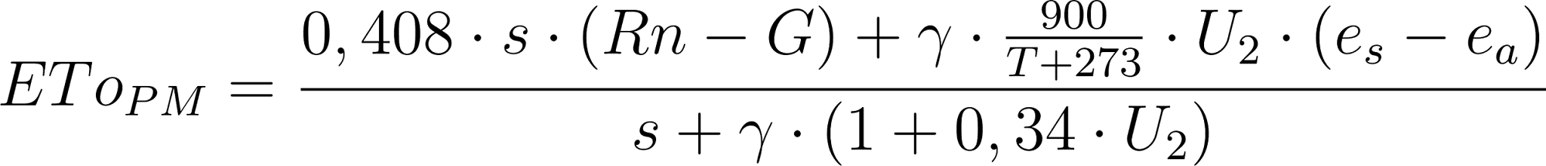 | (1)
Em que: Rn - saldo de radiação (MJ m⁻² d⁻¹); s - declividade da cURva de pressão (kPa ºC⁻¹); e_{s} - pressão de saturação de vapor (kPa); e_{a} - pressão de vapor (kPa); U₂ - velocidade média do vento (m s⁻¹); γ - constante psicrométrica (kPa ºC⁻¹); e, G - fluxo de calor no solo (MJ m⁻² d⁻¹).
A partir da ETo é determinada a evapotranspiração de cultura (ETc), que corresponde à demanda evapotranspirativa da cultura. Esse parâmetro representa a quantidade de água consumida pela cultura ao longo de seu ciclo, considerando condições ideais, ou seja, sem limitações hídricas. A determinação da ETc pode ser realizada considerando uma abordagem dinâmica que segmenta o ciclo biológico em estádios fenológicos (Eq. 2).
(2)
Em que: Kc - coeficiente de cultivo.
A variação do coeficiente de cultura (Kc) ao longo do ciclo fenológico do milho é um dos elementos fundamentais para a estimativa da ETc e, consequentemente, para o manejo adequado da irrigação. Esse coeficiente representa a razão entre a ETc e ETo, sendo fortemente influenciado pelas características morfofisiológicas da planta, pela cobertura do solo e pelas condições climáticas predominantes. De acordo com a metodologia proposta pela FAO no boletim FAO-56, o ciclo da cultura pode ser dividido em quatro fases principais: inicial, desenvolvimento, intermediária e final, cada uma com valores típicos de Kc que refletem o padrão de consumo hídrico da cultura (ALBUQUERQUE; RESENDE, 2002).
Na fase inicial (Fase I), que compreende o período desde a semeadura até aproximadamente 10% de cobertura do solo, correspondente aos estádios fenológicos de emergência (VE) até V2–V3, a cultura apresenta reduzida área foliar e sistema radicular ainda pouco desenvolvido. Nessa etapa, a evaporação direta da água do solo constitui a principal componente da evapotranspiração, uma vez que a transpiração das plantas ainda é limitada. Em função dessas características, os valores de Kc são relativamente baixos, situando-se tipicamente em torno de 0,45 (CAVALCANTE JUNIOR, 2018). Apesar da baixa demanda hídrica total, a disponibilidade de água no solo é crucial para assegurar a germinação uniforme, a emergência adequada e o estabelecimento inicial das plantas, fatores determinantes para o desenvolvimento subsequente da lavoura.
A fase de desenvolvimento vegetativo (Fase II) estende-se desde o início da expansão foliar significativa até a completa cobertura do solo, abrangendo aproximadamente os estádios de V3 até o pendoamento (VT). Nesse período, ocorre um acelerado incremento da área foliar e do índice de área foliar (IAF), promovendo uma transição gradual da predominância da evaporação do solo para a transpiração das plantas como principal componente da evapotranspiração. Consequentemente, o Kc apresenta crescimento contínuo, ficando em torno de 0,77. Essa fase é marcada por intensa atividade fisiológica e elevado crescimento vegetativo, sendo essencial a manutenção de condições hídricas adequadas para maximizar o potencial produtivo. Déficits hídricos nesse período podem comprometer o desenvolvimento estrutural da planta, afetando indiretamente a formação dos componentes de rendimento (ALBUQUERQUE; RESENDE, 2002).
A fase intermediária (Fase III), que inclui o florescimento e o início do enchimento de grãos (estádios VT/R1 a R3–R4), representa o período de máxima exigência hídrica da cultura. Nessa etapa, o dossel vegetal atinge sua máxima expansão, com valores elevados de índice de área foliar e cobertura quase total do solo, resultando em altas taxas de transpiração. Os valores de Kc atingem seu pico, sendo 1,07. Trata-se da fase mais crítica em relação à disponibilidade de água, uma vez que o déficit hídrico pode comprometer processos fisiológicos fundamentais (ALBUQUERQUE; RESENDE, 2002).
A fase final (Fase IV) corresponde ao período de maturação dos grãos, compreendendo os estádios de R5 e R6 (maturidade fisiológica). Durante essa fase, ocorre redução progressiva da atividade metabólica da planta, acompanhada pela senescência das folhas e diminuição da área foliar verde. Como consequência, a taxa de transpiração diminui, refletindo-se na redução dos valores de Kc, que chegam a 0,65 no final do ciclo. Nessa etapa, a demanda hídrica da cultura é menor, e a irrigação pode ser reduzida ou mesmo suspensa, dependendo das condições de umidade do solo e dos objetivos de manejo, como a antecipação da colheita e a uniformização da maturação (ALBUQUERQUE; RESENDE, 2002).
Paralelamente, a profundidade efetiva do sistema radicular (Z) expande-se diariamente, alterando o volume de solo explorado e, consequentemente, a disponibilidade de água para a planta. Ela é um dos fatores determinantes para a eficiência do uso da água pela cultura do milho. Esse conceito está diretamente relacionado à capacidade do sistema radicular em extrair água do solo em diferentes profundidades, sendo influenciado tanto por características intrínsecas da planta quanto por condições físicas, químicas e hídricas do solo (ALBUQUERQUE; RESENDE, 2002).
No caso do milho, o sistema radicular é do tipo fasciculado e apresenta elevada capacidade de expansão em profundidade e lateralmente, podendo atingir profundidades superiores a 1,0 m em condições ideais de solo. Entretanto, a profundidade efetiva, definida como a camada do solo onde se concentra aproximadamente 80 a 90% da absorção de água, geralmente varia entre 0,40 m e 0,50 m ao longo do ciclo da cultura (BORDIN et al., 2008). Essa profundidade não é estática, aumentando progressivamente conforme o desenvolvimento fenológico da planta, o que implica uma variação temporal na capacidade de extração de água.
O balanço hídrico pode ser realizado em diferentes escalas temporais, estruturado sob a lógica de reservatórios lineares baseados na capacidade de água disponível (CAD). Nos cálculos, a CAD pode ser estática durante o ciclo da cultura e aumentar progressivamente de acordo com o crescimento das raízes (CONCEIÇÃO, 2010). Para considerar o aumento progressivo, é necessário o conhecimento da disponibilidade total de água (DTA), que representa a quantidade de água armazenada por metro de solo. Assim, para se conhecer a CAD diária, basta multiplicar DTA pela profundidade efetiva das raízes naquele dia (Eq. 2).
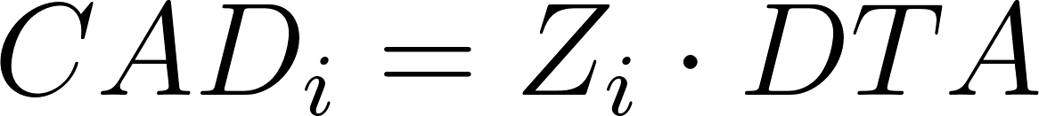 | (3)
Em que: CAD_{i} - capacidade de água disponível no i-ésimo dia; Z_{i} - profundidade efetiva do sistema radicular no i-ésimo dia; e, DTA - disponibilidade total de água no solo.
Com base nos valores de ETc, CADi e precipitação (P) é realizado o balanço hídrico climatológico (BHC) descrito por Thornthwaite e Mather (1955), com alteração de evapotranspiração potencial (ETP), que é substituída pela ETc.
Inicialmente, determina-se a diferença entre P e ETP, em escala mensal. Em seguida, determina-se o armazenamento para o mês em questão (ARM_{i}).
Quando (P - ETc)_{i} < 0, então, ARM_{i} é determinado pela Eq. (02).
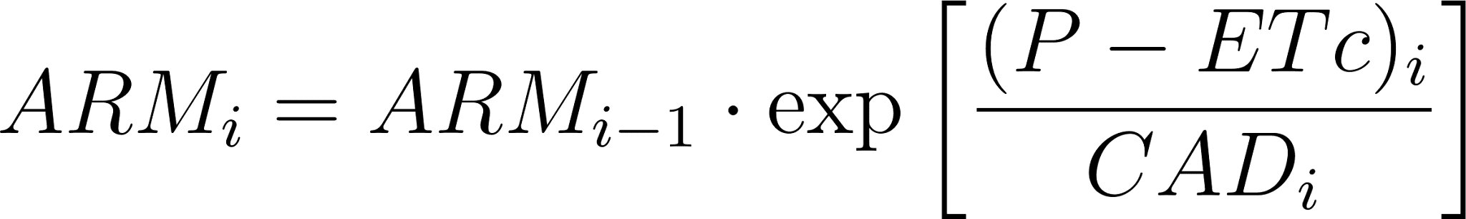 | (4)
Quando (P - ETP)_{i} + ARM_{i -1} ≥ CADi, então ARM_{i} = CADi.
Quando (P - ETP)_{i} + ARM_{i -1} ＜CADi, então ARM_{i} é calculado pela Eq. (03).
(5)
Em que: ARM_{i} - armazenamento de água no período em questão (mm); (P - ETc)_{i} - diferença entre precipitação e evapotranspiração do período em questão (mm); ARM_{i-1} - armazenamento de água do período anterior (mm). Após a determinação do ARM do período, encontra-se a alteração do armazenamento de água no solo para o período em questão (ALT_{i}) é determinada pela diferença entre o armazenamento do mês em questão e o armazenamento do mês anterior (Eq. 5).
(6)
O próximo passo é a determinação da evapotranspiração real do período em questão (ETR_{i}), que corresponde ao volume efetivamente consumido pelas plantas e evaporado do solo. Em condições de umidade ideal, ETR é igual à ETc. No entanto, quando há limitação hídrica, a ETR é ajustada conforme a disponibilidade de água no solo.
Quando (P - ETc)_{i} ≥ 0, então ETR_{i} = ETc.
Quando (P - ETc)_{i} < 0, então ETR_{i} é calculado pela Eq. (7).
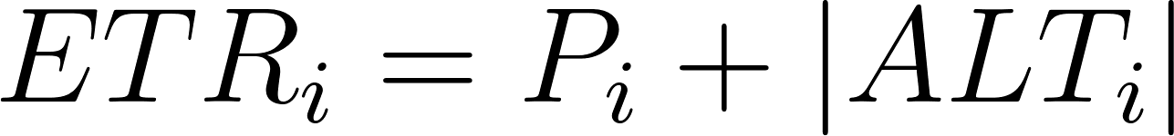 | (7)
Em que: ETR_{i} - evapotranspiração real do período em questão (mm); P_{i} - precipitação do período considerado (mm); ALT _{i} - alteração do armazenamento do período em questão (mm).
O déficit hídrico ocorre quando a demanda atmosférica por água (ETc) é superior ao que a planta consegue efetivamente transpirar (ETR), indicando um período de estresse hídrico (Eq. 8).
(8)
Em que: ETP_{i} - evapotranspiração de potencial do mês em questão (mm). O excedente hídrico representa o volume de água que ultrapassa a capacidade de retenção do solo e que, portanto, escoa superficialmente ou percola para camadas mais profundas.
Quando ARM_{i} < CAD, então EXC_{i} = 0.
Quando ARM_{i} = CAD, então EXC_{i} é calculado pela Eq. (9).
(9)
Em que: EXC_{i} - excedente hídrico do período em questão (mm).
Por fim, determina-se o índice de satisfação das necessidades de água (ISNA), que representa o quanto a cultura conseguiu atender sua demanda hídrica em um determinado período (Eq. 10).
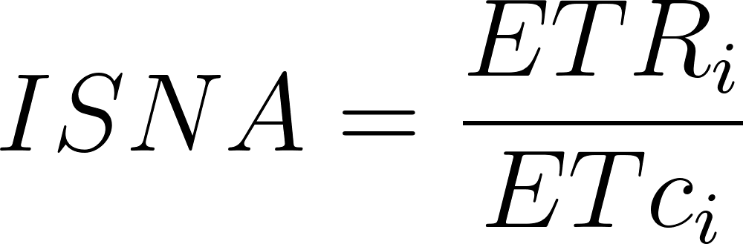 | (10)
Em que: ISNA - Índice de Satisfação das Necessidades de Água.
O ISNA é um indicador agrometeorológico amplamente empregado na avaliação do balanço hídrico da cultura do milho, sendo definido como a razão entre a ETR e a ETc. Esse índice expressa, de forma adimensional, o grau de atendimento da demanda hídrica da cultura ao longo do ciclo fenológico, constituindo um parâmetro robusto para a quantificação do estresse hídrico (ALLEN et al., 1998). Em condições ideais de disponibilidade de água no solo, a ETR tende a se igualar à ETc, resultando em valores de ISNA próximos à unidade. Por outro lado, em situações de déficit hídrico, a limitação de água no solo reduz a ETR, implicando em valores de ISNA inferiores a 1, os quais estão diretamente associados à redução da transpiração, da assimilação de carbono e, consequentemente, da produtividade da cultura (ANDRADE JÚNIOR et al., 2008).
No milho, a sensibilidade ao déficit hídrico varia conforme o estádio fenológico, sendo mais pronunciada nos períodos de pendoamento, florescimento e enchimento de grãos, fases em que a demanda evaporativa é elevada e o sistema radicular deve suprir eficientemente a extração de água do solo (BERGAMASCHI et al., 2006; ANDRADE et al., 1999).

2.6 Produtividade
A produtividade potencial (PP) de uma cultura é definida pela interação entre suas características fisiológicas, morfológicas e genéticas e as condições ambientais às quais está submetida. Dentre os principais fatores ambientais que influenciam esse potencial, destacam-se a radiação solar, a temperatura do ar e o fotoperíodo, os quais atuam diretamente nos processos de crescimento, desenvolvimento e produção. Dessa forma, a PP representa o rendimento máximo teórico que pode ser alcançado em condições ideais de manejo, na ausência de limitações hídricas, nutricionais e de interferências bióticas (PEREIRA et al., 2002).
A produtividade real (PR) corresponde ao rendimento efetivamente observado em condições de campo, sendo, em geral, inferior à produtividade atingível (PA). Essa diferença ocorre porque, além das limitações impostas pelas condições meteorológicas, a PR também é influenciada pelo nível de manejo adotado no sistema de produção. Nesse contexto, incluem-se fatores como a correção e fertilização do solo, as práticas de conservação, o controle de pragas e doenças, bem como o manejo de plantas daninhas, entre outros aspectos agronômicos. Assim, a produtividade real reflete de forma mais abrangente a interação entre fatores ambientais e as decisões de manejo implementadas na cultura (BATTISTI et al., 2012).
A PA corresponde ao rendimento efetivamente obtido a partir da redução da PP, em decorrência das limitações causadas pelo déficit hídrico ao longo das diferentes fases fenológicas da cultura (BATTISTI et al., 2012).
Dessa forma, o Yield Gap (YG) constitui uma importante métrica para a avaliação da eficiência dos sistemas produtivos e para a identificação de oportunidades de melhoria no manejo agrícola (BATTISTI et al., 2012).
Para se determinar PP e PA, é necessário antes o desenvolvimento do balanço hídrico climatológico. Suas estimativas são baseadas no Modelo da Zona Agroecológica da FAO, que decompõe a fotossíntese em função da radiação solar incidente, diferenciando a eficiência de conversão energética em dias de céu limpo e nebulosos.
A modelagem da PP exige a integração de variáveis do solo, da planta e da atmosfera. Inicialmente, a PP é estimada a partir da produção de biomassa potencial diária (PPBp). Ela depende da radiação extraterrestre convertida (Qo), da razão de insolação (n/N) e de funções quadráticas da temperatura média do ar (cTc e cTn). Isso representa a eficiência fotossintética sob condições de céu claro e nublado, respectivamente. A PPBp é calculada como a soma ponderada dessas condições, considerando a fração de insolação real e complementar. Em seguida, essa biomassa potencial é ajustada por coeficientes empíricos: o CIAFmax (coeficiente associado ao índice de área foliar máximo), o CR (coeficiente de respiração, dependente da temperatura média, assumindo valores de 0,5 para temperaturas do ar ≥ 20 °C e 0,6 para temperaturas inferiores), o Cc (coeficiente de colheita), e um fator de correção da umidade (U). Assim, a produtividade potencial acumulada ao longo do ciclo (Bp) é obtida pela soma temporal da PP do período (Eq 11).
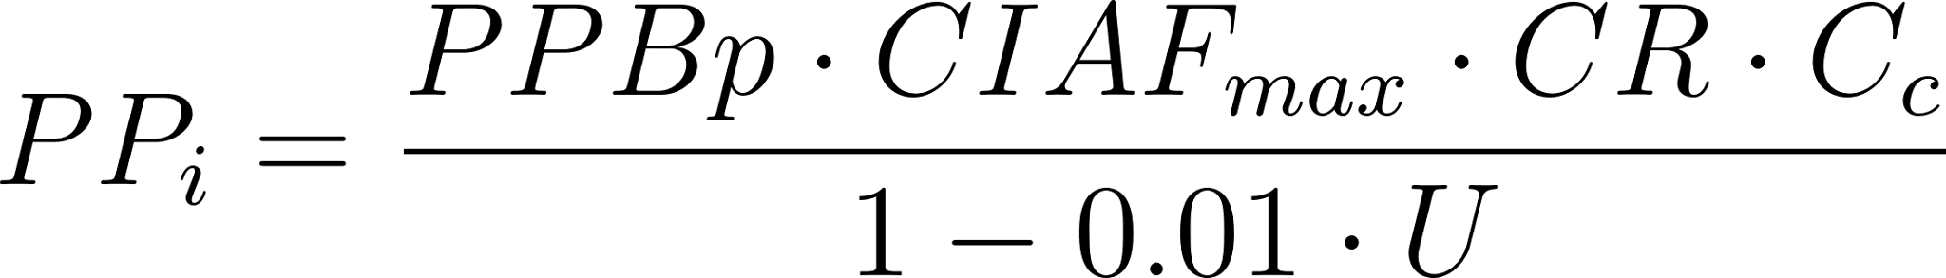 | (11)
Em que: PP - produtividade potencial do período considerado (kg ha⁻¹); PPBp - produção de biomassa potencial (função da radiação e temperatura); CIAFmax - coeficiente relacionado ao índice de área foliar máximo; CR - coeficiente de respiração (dependente da temperatura); 𝐶c - coeficiente de colheita; U - umidade do produto (%).
A PA incorpora os efeitos do estresse hídrico ao longo das diferentes fases fenológicas da cultura. Para isso, é utilizado o ISNA, calculado como a razão entre a ETR e a ETc em cada fase (ISNA₁, ISNA₂, ISNA₃, ISNA₄). A redução da produtividade é então estimada de forma sequencial e multiplicativa, utilizando coeficientes de sensibilidade ao déficit hídrico (ky₁, ky₂, ky₃, ky₄) específicos para cada fase fenológica. Nesta abordagem, a produtividade é penalizada conforme o déficit hídrico relativo (Eq. 12).
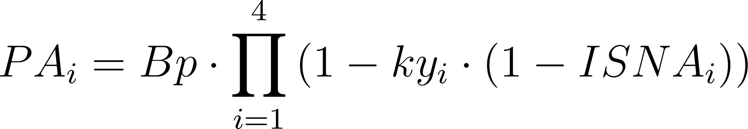 | (12)
Em que: PA - produtividade atingível (kg ha⁻¹); Bp - produtividade potencial acumulada ao longo do ciclo; ISNA - índice de satisfação das necessidades de água.

2.7 Modelagem de culturas agrícolas
Os modelos de crescimento e desenvolvimento de culturas permitem compreender a dinâmica do estande de plantas e suas respostas às condições ambientais em que se desenvolvem, contribuindo para análises mais precisas e para o aprimoramento do manejo agrícola (WANG; WANG; QI, 2024).
Os modelos de culturas buscam representar de forma dinâmica o funcionamento do sistema solo-planta, bem como suas interações com as condições climáticas e com as práticas de manejo adotadas. No entanto, nem todos os processos que compõem esse sistema são contemplados nas simulações. A escolha dos elementos a serem incluídos depende dos objetivos do estudo e da escala de aplicação do modelo, que podem variar desde análises locais até projeções em maiores extensões espaciais (MOTTA; PAPPALARDO, 2013; SANGALE; AWARI; INGLE, 2022).
Os modelos de simulação partem do pressuposto de que a unidade espacial analisada apresenta condições homogêneas, o que, na prática, nem sempre corresponde à realidade, especialmente quando se consideram escalas maiores ou áreas mais extensas. Dessa forma, os parâmetros utilizados e as variáveis que descrevem o estado do sistema dinâmico passam a representar valores médios daquela unidade espacial. Essa premissa deve ser cuidadosamente considerada durante as etapas de calibração e validação dos modelos, a fim de garantir maior precisão e representatividade nos resultados obtidos (MOTTA; PAPPALARDO, 2013).
Os modelos empíricos são construídos a partir de relações matemáticas estabelecidas com base na observação do sistema e em informações biológicas ou estruturais relacionadas ao fenômeno estudado. Geralmente compostos por uma ou mais equações, esses modelos tendem a refletir condições locais, apresentando limitações quanto à sua extrapolação para outras regiões ou contextos. Já os modelos mecanicistas possuem maior complexidade estrutural, pois incorporam processos fisiológicos e ambientais de forma mais detalhada, o que lhes confere maior capacidade de aplicação a uma ampla variedade de situações e fenômenos (SANGALE; AWARI; INGLE, 2022; SARGUN; MOHAN, 2020).
Outra forma de classificar os modelos está relacionada à maneira como as variáveis de estado são simuladas. Sob essa perspectiva, eles podem ser agrupados em determinísticos e estocásticos. Os modelos determinísticos apresentam variáveis de estado que são totalmente definidas pelos parâmetros do modelo e pelos valores anteriores dessas variáveis, de modo que, diante das mesmas condições iniciais, sempre produzem o mesmo resultado. Em contraste, os modelos estocásticos incorporam um componente aleatório, o que faz com que as variáveis de estado não sejam representadas por um único valor, mas sim por uma distribuição de possibilidades (SARGUN; MOHAN, 2020).
Existem diversos modelos de simulação de produtividade para as culturas, que diferem entre si nas abordagens (BATTISTI; SENTELHAS; BOOTE, 2017). O modelo de Zona Agroclimática da FAO (MZA-FAO) utiliza dados meteorológicos nas suas estimativas, baseadas na interação dos processos da planta com o ambiente ao qual está submetida (BATTISTI; SENTELHAS, 2015). Assim, o modelo simula o acúmulo de biomassa da cultura, penalizando esse acúmulo a partir do déficit hídrico (DOORENBOS; KASSAM, 1979).
O MZA-FAO é capaz de estimar a produtividade a partir da interação da planta com o ambiente ao qual está submetida. Assim, são utilizados os dados meteorológicos da zona agroclimática para a estimativa da PP, em seguida, é feito o balanço hídrico de cultura, penalizando a PP, para estimar a PA (CANGELA et al., 2021).
Existem modelos mais complexos, como o APSIM, CERES-Maize e AquaCrop. Estes modelos, além de serem baseados no clima ao qual a planta está submetida, consideram mais processos que influenciam na produtividade das plantas, considerando variáveis como concentração de CO₂, adubação e propriedades do solo, como taxa de infiltração e condutividade hidráulica (BATTISTI; SENTELHAS; BOOTE, 2017; STEDUTO et al., 2012).
A escolha do modelo a ser utilizado depende da disponibilidade de dados climáticos e do solo e da adaptabilidade do modelo às condições da região produtiva. O MZA-FAO possui ampla utilização nas estimativas de produtividade por ser de simples aplicação e exigir poucos dados de entrada (BATTISTI; SENTELHAS, 2015). Além disso, este modelo pode ser facilmente calibrado regionalmente, por possuir menos parâmetros a serem calibrados do que os demais modelos (DUARTE; SENTELHAS, 2019).

2.8 Modelos de aprendizado de máquina
A aprendizagem de máquina, ou aprendizado de máquina, configura-se como uma subárea da Inteligência Artificial, dedicada ao desenvolvimento de métodos e algoritmos capazes de permitir que sistemas computacionais aprendam a partir de dados. Nesse contexto, considera-se que um sistema aprende quando, a partir de uma experiência (E), apresenta melhoria em seu desempenho (P) na execução de uma determinada classe de tarefas (T). Tal definição evidencia a relação entre dados, desempenho e capacidade adaptativa dos modelos computacionais (MITCHELL, 1997).
O aprendizado de máquina está intrinsecamente relacionado à mineração de dados e à estatística, uma vez que compartilha fundamentos teóricos e metodológicos dessas áreas. No entanto, distingue-se por enfatizar não apenas as propriedades dos métodos estatísticos, mas também sua eficiência e complexidade computacional, especialmente no contexto de processamento de grandes volumes de dados e desenvolvimento de modelos preditivos (CORCOVIA; ALVES, 2019).
Além disso, essa etapa envolve o ajuste e a calibração dos parâmetros dos algoritmos utilizados, com a finalidade de aprimorar seu desempenho nas tarefas propostas. Dessa forma, a mineração de dados não se limita à identificação de padrões, mas também contribui para o desenvolvimento de modelos mais precisos e eficientes, favorecendo uma melhor representação e interpretação dos dados analisados (CORCOVIA; ALVES, 2019).
Os modelos regressivos de aprendizado de máquina têm sido amplamente utilizados na estimativa da produtividade agrícola devido à sua capacidade de capturar relações não lineares complexas entre variáveis climáticas, edáficas e de manejo. Esses algoritmos pertencem, em sua maioria, à família de métodos baseados em árvores de decisão, sendo particularmente adequados para aplicações em agrometeorologia e ciência de dados agrícolas, onde há alta variabilidade espacial e temporal dos dados.
O Random Forest - RF é um método de ensemble baseado na construção de múltiplas árvores de decisão a partir de subconjuntos aleatórios dos dados e das variáveis preditoras (bootstrap e feature bagging). Sua principal vantagem está na redução da variância e no aumento da robustez do modelo, sendo menos suscetível ao sobreajuste (overfitting). Na estimativa de produtividade agrícola, o Random Forest apresenta bom desempenho ao integrar variáveis como precipitação, temperatura, radiação solar e índices de vegetação, além de fornecer medidas de importância das variáveis, o que auxilia na interpretação dos fatores determinantes da produtividade (RADOČAJ et al., 2026; MUHAMMAD et al., 2026).
O Extra Trees - ET (Extremely Randomized Trees) é uma variação do Random Forest que introduz maior aleatoriedade no processo de construção das árvores, selecionando pontos de corte de forma totalmente aleatória, sem buscar o melhor split ótimo em cada nó. Essa característica tende a reduzir ainda mais a variância do modelo e aumentar a eficiência computacional. Em aplicações agrícolas, o Extra Trees -ET pode apresentar desempenho semelhante ou superior ao Random Forest -RF, especialmente em grandes conjuntos de dados, embora com possível aumento do viés (JABED; MURAD, 2024).
O XGBoost - XB (Extreme Gradient Boosting) é um algoritmo de boosting que constrói árvores de forma sequencial, em que cada nova árvore é ajustada para corrigir os erros das anteriores, com base na minimização de uma função de perda por meio de gradiente descendente. Esse modelo é altamente eficiente e inclui mecanismos de regularização que evitam overfitting, além de lidar bem com dados heterogêneos e com valores ausentes. Na modelagem da produtividade agrícola, o XGBoost - XB tem se destacado por sua alta precisão, especialmente quando há relações complexas entre variáveis meteorológicas e resposta da cultura.
O LightGBM - LGBM (Light Gradient Boosting Machine) também é um algoritmo de boosting baseado em árvores, porém otimizado para maior eficiência computacional e escalabilidade. Diferentemente do XGBoost - XB, o LightGBM - LGBM utiliza crescimento baseado em folhas (leaf-wise), permitindo uma convergência mais ágil e melhor desempenho em grandes volumes de dados. Essa abordagem é particularmente vantajosa em estudos com séries temporais extensas e dados espaciais de alta resolução, comuns em aplicações de agricultura de precisão e modelagem agrometeorológica (WIBISONO; SAIFUL, 2025).

2.9 Modelos híbridos de predição
A integração entre modelos mecanísticos e técnicas de aprendizado de máquina tem se consolidado como uma abordagem promissora para a estimativa de produtividade agrícola, especialmente em culturas como o milho. No contexto da associação entre o modelo mecanístico MZA-FAO e algoritmos de aprendizado de máquina, essa abordagem híbrida busca combinar o rigor físico e fisiológico dos modelos baseados em processos com a capacidade adaptativa e preditiva dos modelos orientados por dados (FENG et al., 2020).
O modelo MZA-FAO, fundamentado na metodologia da FAO, estabelece relações entre evapotranspiração, coeficiente de cultura (Kc), disponibilidade hídrica no solo e resposta da cultura ao déficit hídrico, permitindo estimar a produtividade com base em princípios biofísicos. De maneira geral, esses modelos descrevem a produtividade como função da evapotranspiração relativa, incorporando fatores como coeficientes de resposta ao estresse hídrico (Ky) e variáveis meteorológicas. Embora apresentem forte base conceitual, modelos mecanísticos frequentemente assumem simplificações que podem limitar sua capacidade de capturar a variabilidade espacial e temporal observada em condições reais de campo (BATTISTI; SENTELHAS, 2015).
Nesse sentido, a incorporação de técnicas de aprendizado de máquina permite explorar padrões complexos e não lineares presentes nos dados meteorológicos, edáficos e de manejo. A abordagem híbrida consiste, tipicamente, em utilizar as saídas do modelo mecanístico (por exemplo, evapotranspiração da cultura, déficit hídrico acumulado, coeficientes de estresse ou produtividade potencial) como variáveis de entrada (features) para os modelos de aprendizado de máquina. Dessa forma, o modelo mecanístico atua como um gerador de variáveis fisicamente interpretáveis, enquanto o modelo de aprendizado de máquina ajusta relações residuais, corrige vieses sistemáticos e incorpora efeitos não explicitamente representados (FENG et al., 2019).
Uma das principais vantagens dessa integração é a melhoria da capacidade preditiva sem perda da interpretabilidade física. Enquanto modelos puramente baseados em aprendizado de máquina podem sofrer com problemas de extrapolação e falta de consistência física, os modelos híbridos mantêm coerência com os processos agronômicos fundamentais. Além disso, a utilização de variáveis derivadas do MZA-FAO reduz a dimensionalidade do problema e melhora a eficiência do treinamento dos algoritmos de aprendizado de máquina, uma vez que essas variáveis já sintetizam informações relevantes sobre o sistema solo-planta-atmosfera (FENG et al., 2019; FENG et al., 2020).
Adicionalmente, modelos híbridos permitem incorporar fontes de dados heterogêneas, como séries temporais meteorológicas, informações de solo e históricos de produtividade. Essa integração amplia a capacidade de representação do sistema agrícola e possibilita a construção de modelos mais robustos e generalizáveis (FENG et al., 2020).

3 METODOLOGIA
As análises e processamento dos dados foram realizados utilizando a linguagem de programação Python 3.0, por meio do ambiente virtual Google Colaboratory (https://colab.research.google.com).

3.1 Obtenção de dados de produtividade
Os dados de produtividade agrícola foram obtidos junto ao Instituto Paranaense de Desenvolvimento Econômico e Social (IPARDES), contemplando séries históricas anuais em nível municipal. Foram considerados os municípios de Cascavel, Foz do Iguaçu, Guaíra, Marechal Cândido Rondon, Matelândia, Medianeira, Santa Helena, São Miguel do Iguaçu, São Pedro do Iguaçu e Toledo, localizados no oeste do estado do Paraná, Brasil. Foram obtidos valores anuais de produtividade da cultura do milho de segunda safra, considerando o período de 2007 a 2022, nesse período o IPARDES ainda disponibilizava dados de produtividade de milho segunda safra. Além da produtividade observada, foram utilizadas informações auxiliares de localização geográfica, incluindo latitude, longitude e altitude dos municípios (Tabela 1).

Tabela 1 - Municípios e localidades utilizados no treino, validação e teste dos modelos
Municípios | Latitude (º) | Longitude (º) | Altitude (m)
Cascavel | -25,03 | -53,38 | 712
Foz do Iguaçu | -25,47 | -54,48 | 275
Guaíra | -24,19 | -54,23 | 275
Marechal Cândido Rondon | -24,57 | -54,14 | 327
Matelândia | -25,35 | -53,91 | 324
Medianeira | -25,26 | -54,09 | 401
Santa Helena | -24,89 | -54,31 | 238
São Miguel do Iguaçu | -25,39 | -54,26 | 299
São Pedro do Iguaçu | -24,91 | -53,89 | 517
Toledo | -24,70 | -53,78 | 524
Fonte: Elaborado pelo autor (2026)

Inicialmente, os dados foram submetidos a procedimentos de organização e padronização, incluindo a conversão de variáveis para formato numérico adequado e a estruturação das séries temporais de produtividade para cada município avaliado.
Com o objetivo de minimizar a variabilidade associada aos fatores ambientais, procedeu-se à correção do viés tecnológico presente nas séries de produtividade observada (Ya). Esse viés representa ganhos progressivos ao longo do tempo decorrentes de avanços em práticas de manejo, melhoramento genético e uso de insumos agrícolas. Para sua remoção, foi ajustado um modelo de regressão linear simples entre a produtividade observada e o tempo (ano), representando a tendência tecnológica da cultura (SCHWALBERT et al., 2020).
A partir desse ajuste, a produtividade foi normalizada em relação ao valor máximo observado em cada série histórica, permitindo a análise relativa do desempenho produtivo ao longo dos anos. Em seguida, os valores observados foram ajustados com base na relação entre produtividade observada e estimada pela regressão, resultando em uma série corrigida, na qual os efeitos do progresso tecnológico são minimizados. Esse procedimento possibilita a comparação entre anos sob uma base mais homogênea, destacando a influência ambiental na variabilidade da produtividade (VON BLOH et al., 2023; SCHWALBERT et al., 2020).
Nesse caso, a produtividade ajustada (AY) representa uma produtividade “corrigida”, considerando tendências ou efeitos que podem distorcer a comparação direta entre os anos e localidades.

3.2 Variáveis agrometeorológicas
Para cada município, foram baixados dados meteorológicos, considerando um intervalo de 15 anos, de 01 de janeiro de 2007 a 31 de dezembro de 2022.
As variáveis meteorológicas diárias foram obtidas a partir da plataforma NASA/POWER (Prediction of Worldwide Energy Resources). Foram obtidos dados de temperatura mínima (Tmin) e máxima do ar (Tmax), precipitação, umidade relativa (UR), velocidade do vento e radiação solar global. A base NASA/POWER é amplamente reconhecida por disponibilizar dados meteorológicos com cobertura global e consistência adequada para aplicações agroclimáticas, com predições de produtividade e monitoramento climático (DUARTE; SENTELHAS, 2019).
Os limites administrativos municipais foram obtidos a partir da base Global Administrative Areas (GADM), versão 4.1 (GADM, 2022). As informações de altitude foram derivadas do modelo digital de elevação Shuttle Radar Topography Mission (SRTM), com resolução espacial de aproximadamente 30 m, conforme descrito por Farr et al. (2007). A CAD foi obtida em escala municipal, de acordo com a Agência Nacional de Águas e Saneamento Básico (DOURADO NETO et al., 2021).
Com base nos dados meteorológicos e informações de longitude, latitude, altitude, CAD e informações da cultura, foi gerado um conjunto de variáveis agrometeorológicas e produtivas organizadas por fase fenológica. Foram obtidas as temperaturas mínimas (Tmin), máxima (Tmax) e média do ar (Tmed), bem como a precipitação acumulada (Chuva) e a umidade relativa média. As variáveis hídricas incluíram ETc, ETR, ARM, o déficit hídrico (DEF) e o excedente hídrico (EXC), permitindo a caracterização do balanço hídrico ao longo do ciclo. Adicionalmente, foram calculados o fotoperíodo médio (N), a PP acumulada, o ISNA e a PA.
A ETo foi estimada pelo método de Penman-Monteith padronizado pela FAO, conforme proposto por Allen et al. (1998). Além disso, foram calculadas variáveis auxiliares, como radiação extraterrestre, declinação solar, fotoperíodo e balanço radiativo, seguindo princípios agrometeorológicos clássicos, conforme descrito por Doorenbos e Kassam (1994) e detalhado em estudos recentes que utilizam o modelo de zona agroecológica (BATTISTI; SENTELHAS; BOOTE, 2017; CANGELA et al., 2021; MATSUNAGA et al., 2024).
Os parâmetros da cultura do milho, incluindo Kc, ky, Z e duração relativa das fases fenológicas, foram obtidos a partir de base de dados agronômica.
O ciclo da cultura foi considerado com duração de 100 dias, sendo dividido em quatro fases fenológicas: inicial (Fase I), desenvolvimento (Fase II), intermediária (Fase III), e final. (Fase IV). Os coeficientes de cultura foram definidos para cada fase e interpolados ao longo do ciclo, conforme procedimento descrito por Doorenbos e Kassam (1994) e aplicado em estudos similares (BATTISTI; SENTELHAS; BOOTE, 2017).
A profundidade radicular foi considerada variável ao longo do ciclo, com crescimento progressivo em fases iniciais até atingir valor máximo característico da cultura (Z = 0,40 m), influenciando diretamente a capacidade de armazenamento de água no solo.
O balanço hídrico foi realizado, em escala diária, com base na relação entre precipitação e evapotranspiração da cultura (P − ETc), sendo a ETc obtida pela multiplicação da ETo pelos Kc.
O ARM foi atualizado diariamente, considerando: depleção hídrica em condições de déficit; reposição pela precipitação; e limitação superior pela capacidade máxima de armazenamento.
A ETR foi estimada a partir da ETc ajustada por coeficientes de estresse hídrico, representando a limitação do consumo de água pela cultura em função da disponibilidade hídrica no solo (DOORENBOS; KASSAM, 1994). A partir dessas variáveis, foram obtidos o DEF, EXC e o ISNA, definido como a razão entre ETR e ETc.
A PP da cultura do milho foi estimada com base no modelo da Zona Agroecológica desenvolvido pela Organização das Nações Unidas para Alimentação e Agricultura (FAO), originalmente proposto por Doorenbos e Kassam (1994). Inicialmente, estimou-se a produtividade potencial bruta padrão (PPBp), considerando a radiação solar global, a temperatura do ar e o fotoperíodo como os principais fatores limitantes do crescimento vegetal. A PPBp representa a taxa máxima de produção de biomassa em condições ideais de cultivo, sem restrições hídricas ou nutricionais, refletindo o potencial produtivo determinado pelas variáveis climáticas predominantes em cada localidade.
Posteriormente, foram aplicados coeficientes de correção à PPBp para obtenção da produtividade potencial realista, considerando características específicas da cultura e perdas inerentes ao processo produtivo. Estes coeficientes contemplaram: (i) o índice de área foliar, que expressa a capacidade de interceptação da radiação solar pelo dossel vegetativo; (ii) as perdas por respiração de manutenção e crescimento, que representam o consumo energético necessário aos processos metabólicos; (iii) a fração colhida da biomassa, que corresponde à parte economicamente aproveitável da planta; e (iv) o teor de umidade do produto final, visando padronizar os valores de produtividade para a base seca comercializável.

3.3 Engenharia de atributos e processamento dos dados
A partir das variáveis agrometeorológicas, foram criadas novas covariáveis visando capturar relações físicas e agronômicas relevantes para a modelagem da produtividade. Primeiramente, calculou-se a amplitude térmica diária (Amp) como a diferença entre a Tmax e a Tmin, representando a variação térmica ao longo do dia. Em seguida, definiu-se a precipitação efetiva (Pefetiva) como a razão entre a precipitação total e a ETc, indicando a suficiência hídrica para atender à demanda evaporativa da cultura. Adicionalmente, foi criado um termo de interação entre temperatura máxima e déficit hídrico (T_DEF), visando capturar o efeito combinado do estresse térmico e hídrico sobre a produtividade. Para incorporar a localização geográfica de forma integrada, uma variável de interação espacial (lat_lon) foi gerada a partir do produto entre latitude e longitude. As covariáveis foram enquadradas em climáticas, derivadas, espacial, temporal e alvo (Figura 1).

Figura 1 - Covariáveis utilizadas na modelagem da produtividade do milho de segunda safra
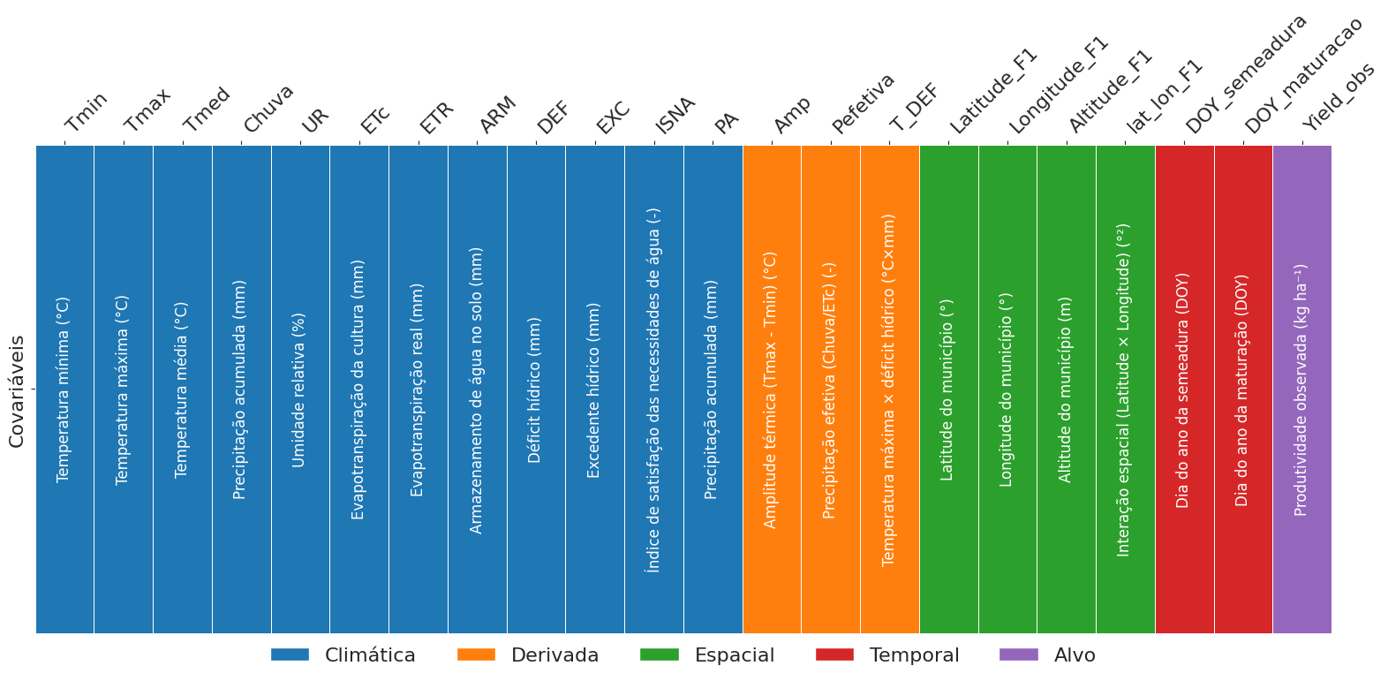
Fonte: Elaborado pelo autor (2026)

As datas de semeadura e maturação, originalmente fornecidas como variáveis do tipo data, foram convertidas em dias do ano (DOY), correspondentes a cada uma dessas datas, permitindo a utilização dessas informações como variáveis numéricas no modelo. Os dados foram organizados considerando as diferentes fases do ciclo da cultura, identificadas como F1, F2, F3 e F4, cada uma representando um estádio específico de desenvolvimento. Para cada uma das dezenove variáveis de interesse, foram geradas quatro novas colunas correspondentes às quatro fases fenológicas, resultando em um total de 76 variáveis preditoras. As variáveis de interesse estão apresentadas na Figura 2.

Figura 2 - Diagrama de arquitetura de dados do modelo de aprendizado de máquina
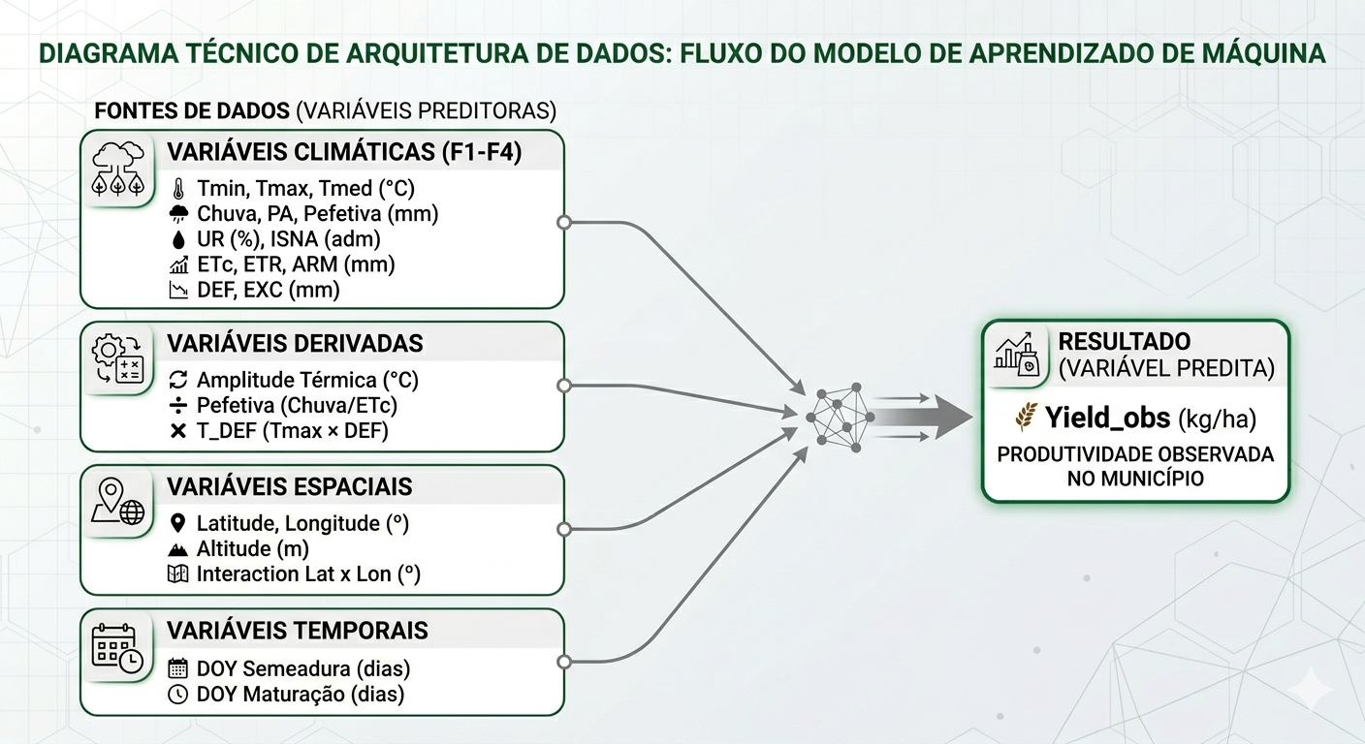
Fonte: Elaborado pelo autor (2026)

Após a organização das variáveis, foi realizada análise de correlação de Pearson por fase fenológica, visando avaliar a relação com a variável-alvo, a produtividade do milho. Além disso, realizou-se uma análise de importância das variáveis baseada nos pesos atribuídos pelo modelo Extra Trees - ET, permitindo identificar quais atributos contribuíram de forma mais significativa para as predições. Esta análise foi complementada pela avaliação da importância cumulativa, determinando o número mínimo de variáveis necessárias para explicar 80% e 95% da importância total do modelo.
Nesta etapa, no treino e validação do modelo, utilizaram-se os hiperparâmetros padrões da biblioteca scikit-learn, uma vez que o objetivo foi avaliar o efeito das variáveis na predição da produtividade.

3.4 Treino, validação e teste dos modelos
Para a construção dos modelos preditivos, o conjunto de dados foi dividido utilizando a estratégia de partição aleatória, em que 80% dos dados foram destinados ao treinamento e os 20% restantes reservados para a validação independente dos modelos. Antes do ajuste, as variáveis preditoras e a variável alvo foram submetidas a um processo de normalização para garantir a convergência dos algoritmos. Antes do treinamento, visando a homogeneização das escalas e à estabilidade numérica dos algoritmos, os dados foram submetidos a um processo de padronização (StandardScaler). Este procedimento transforma os atributos para que apresentem média zero e desvio-padrão unitário.
Foram avaliados quatro algoritmos de aprendizado de máquina baseados em algoritmos de regressão: Random Forest (RF), Extra Trees (ET), XGBoost (XB) e LightGBM (LGBM). O desempenho de cada modelo foi mensurado por meio das métricas estatísticas: Coeficiente de Determinação (R²), Erro Absoluto Médio (MAE), Erro Quadrático Médio (MSE) e Raiz do Erro Quadrático Médio (RMSE). O ajuste fino dos hiperparâmetros foi realizado por meio da biblioteca Optuna, utilizando o otimizador bayesiano Tree-structURed Parzen Estimator (TPE).
O processo de busca de hiperparâmetros foi conduzido por meio de validação cruzada temporal (Time Series Split), dividindo o conjunto de treino em blocos cronológicos. Esta abordagem garante que a validação ocorra sempre em dados "futuros" em relação ao treino. Para cada modelo, foram executadas 40 iterações visando à minimização do MSE. O espaço de busca e os hiperparâmetros otimizados para cada algoritmo são detalhados na Tabela 2.

Tabela 2 - Espaço de busca de hiperparâmetros para os modelos avaliados via Optuna
Algoritmo | Hiperparâmetros | Intervalos de valores testados
Random Forest - RF | n_estimators | 10 a 1000
 | max_depth | 2 a 32
 | min_samples_split | 2 a 20
 | min_samples_leaf | 1 a 20
Extra Trees - ET | n_estimators | 10 a 1000
 | max_depth | 2 a 32
 | min_samples_split | 2 a 20
 | min_samples_leaf | 1 a 20
XGBoost - XB | n_estimators | 10 a 1000
 | max_depth | 2 a 32
 | learning_rate | 0,001 a 0,1
 | subsample | 0,5 a 1,0
 | colsample_bytree | 0,5 a 1,0
LightGBM - LGBM | n_estimators | 10 a 1000
 | max_depth | 2 a 32
 | learning_rate | 0,001 a 0,1
 | num_leaves | 2 a 256
Fonte: Elaborado pelo autor (2026)

Após a definição dos melhores hiperparâmetros, os modelos finais foram treinados e exportados em formato .joblib para fins de persistência e aplicações.

3.5 Inferências e validação em novas localidades
Com o objetivo de avaliar a robustez e a capacidade de generalização do modelo otimizado em cenários distintos dos utilizados na fase de calibração, foi realizada uma etapa de inferência. Essa etapa ocorreu em quatro novos municípios da região oeste do estado do Paraná: Céu Azul, Medianeira, Mercedes e Palotina. Estas localidades foram selecionadas por apresentarem variações de altitude (300 a 465 m) e características edafoclimáticas representativas da região produtora de milho segunda safra.
Os dados meteorológicos para estas localidades foram obtidos e processados seguindo rigorosamente os mesmos procedimentos de engenharia de atributos e padronização descritos anteriormente para as localidades do treino, validação e teste. A análise de inferência foi estruturada para avaliar o desempenho do modelo em diferentes janelas de semeadura, considerando seis datas de semeadura (05/02, 15/02, 25/02, 05/03, 15/03, 25/03) convertidas em dias do ano (DOY): 36, 46, 56, 64, 74 e 84.
O processo de inferência foi executado por meio de um fluxo iterativo, utilizando o modelo Extra Trees previamente salvo. Para cada combinação de município e data de semeadura, o modelo processou o conjunto de covariáveis agrometeorológicas para estimar a produtividade. O desempenho das predições foi validado em comparação aos valores observados de produtividade, permitindo o cálculo de métricas de precisão e acurácia específicas para cada cenário. Além das métricas estatísticas já descritas (R², MAE, MSE e RMSE), incorporou-se nesta etapa o Erro Percentual Absoluto Médio (MAPE).

4 RESULTADOS E DISCUSSÃO

4.1 Produtividades após ajuste do viés tecnológico
A produtividade observada e a produtividade ajustada apresentaram valores diferentes ao longo dos anos e entre os municípios avaliados, evidenciando a influência das condições ambientais e climáticas sobre o desempenho produtivo das lavouras (Figura 3).

Figura 3 - Valores de produtividade observados de milho de segunda safra e após o ajuste do viés tecnológico para os municípios avaliados
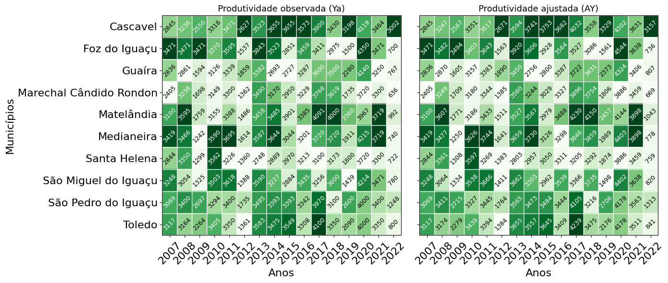
Fonte: Elaborado pelo autor (2026)

Os menores valores da produtividade foram registrados nos anos de 2009, 2012, 2019 e, principalmente, em 2022. Em 2022, as produtividades observadas ficaram extremamente reduzidas em praticamente todos os municípios, com destaque para Marechal Cândido Rondon, com uma produtividade de 636 kg ha⁻¹, Foz do Iguaçu com 700 kg ha⁻¹ e Santa Helena atingindo 722 kg ha⁻¹. As produtividades ajustadas acompanharam essa redução, demonstrando forte impacto das condições climáticas adversas sobre o potencial produtivo da cultura.
Por outro lado, os maiores rendimentos ocorreram em 2017 e 2020. No ano de 2020, Foz do Iguaçu atingiu produtividade observada de 4350 kg ha⁻¹, enquanto a produtividade ajustada foi estimada em 4543,56 kg ha⁻¹. Resultados semelhantes foram observados em Medianeira e São Miguel do Iguaçu, indicando condições altamente favoráveis ao desenvolvimento das lavouras nesse período avaliado.
A análise dos municípios demonstra diferenças quando se trata de estabilidade produtiva. Municípios como Medianeira, Toledo e Matelândia apresentaram produtividades relativamente elevadas na maior parte dos anos avaliados, tanto para os valores observados quanto ajustados. Em contrapartida, municípios como Guaíra e Marechal Cândido Rondon apresentaram maior variação entre anos.
Essa diferença na estabilidade produtiva pode estar relacionada às particularidades edafoclimáticas de cada município, incluindo características de solo, capacidade de retenção de água, relevo e distribuição espacial das chuvas. Solos com maior profundidade efetiva e capacidade de armazenamento hídrico tendem a reduzir os impactos de períodos de estiagem, promovendo maior estabilidade produtiva ao longo dos anos. Por outro lado, regiões mais suscetíveis a déficits hídricos ou à maior variabilidade climática apresentam oscilações mais pronunciadas na produtividade entre safras.
Os resultados reforçam a necessidade de se realizar a correção do viés tecnológico para o processamento e predição da produtividade das culturas agrícolas, uma vez que a produtividade ajustada foi eficiente em representar a tendência produtiva das lavouras, suavizando parcialmente oscilações extremas observadas em determinados anos. Esse comportamento evidencia que parte do incremento produtivo observado ao longo do período analisado está associada à evolução tecnológica da agricultura, incluindo o uso de cultivares mais produtivas, avanços no manejo fitossanitário, melhorias na fertilidade do solo e adoção de técnicas mais eficientes de manejo. Dessa forma, a remoção do efeito tecnológico permite uma avaliação mais precisa da influência dos fatores climáticos sobre a produtividade agrícola. Ainda assim, eventos climáticos severos, possivelmente, impactaram significativamente os valores ajustados, demonstrando a elevada dependência da cultura em relação às condições ambientais favoráveis (VON BLOH et al., 2023; SCHWALBERT et al., 2020).
Mesmo após a correção do viés tecnológico, os impactos decorrentes de secas prolongadas, ondas de calor e irregularidade na distribuição das precipitações permaneceram evidentes, reforçando que as condições meteorológicas continuam sendo um dos principais fatores determinantes da variabilidade produtiva da cultura na região estudada.

4.2 Variáveis do balanço hídrico climatológico
A análise das variáveis meteorológicas ao longo das quatro fases avaliadas mostrou diferenças importantes nas condições ambientais, mostrando uma elevada variabilidade climática durante o ciclo da cultura. As variáveis Tmed, UR, DEF, ISNA e Chuva apresentaram comportamentos distintos entre as fases, indicando alterações na disponibilidade hídrica e nas condições atmosféricas ao longo do desenvolvimento da cultura (Figura 4).

Figura 4 - Representação por fase fenológica das principais variáveis do balanço hídrico de cultura
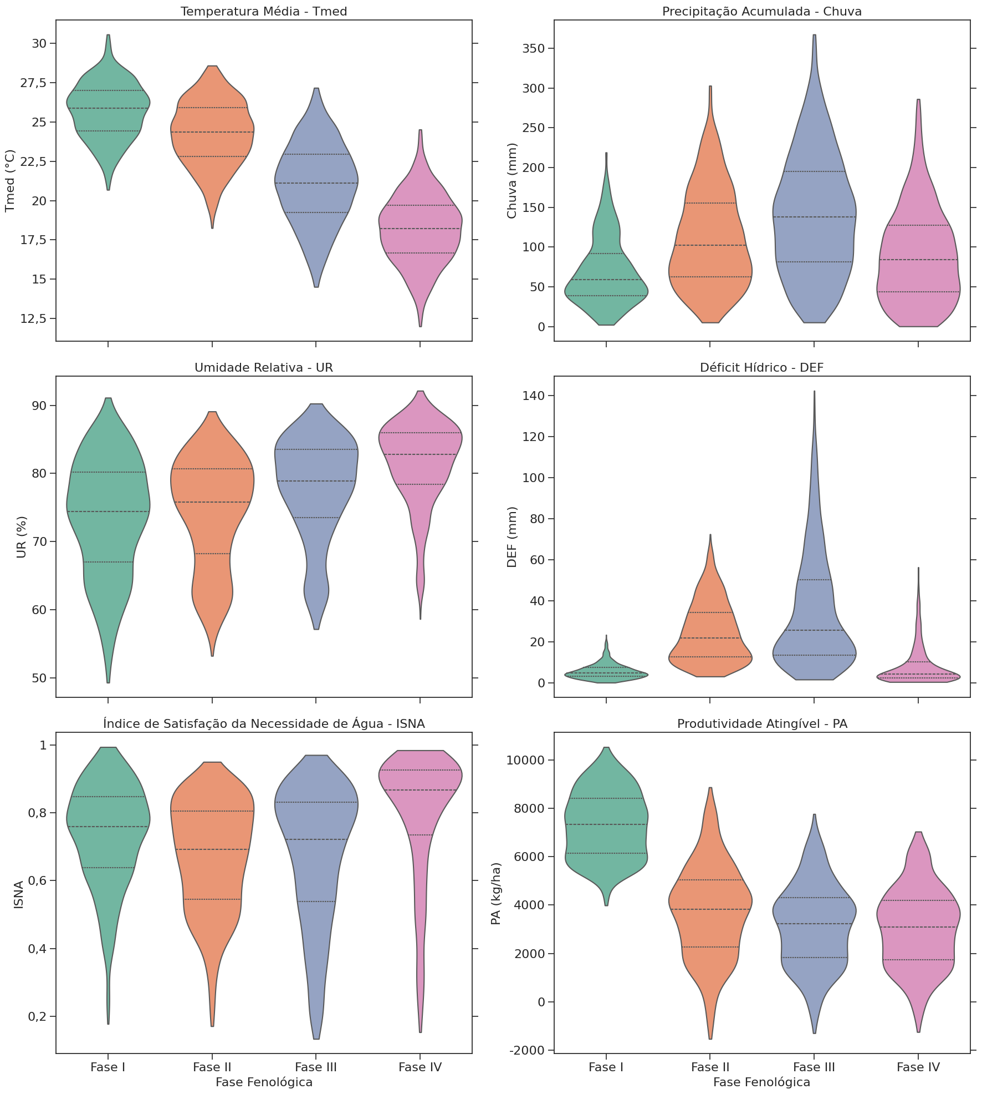
Fonte: Elaborado pelo autor (2026)

A Tmed apresentou redução gradual ao longo das fases avaliadas. A Fase I registrou a maior, enquanto a Fase 4 apresentou o menor valor. Essa redução térmica demonstra a transição de um período mais quente para condições climáticas mais amenas ao longo do ciclo. Esse comportamento é esperado em cultivos estabelecidos em períodos de transição sazonal, refletindo a redução da incidência de radiação solar e da temperatura do ar ao longo dos meses. A diminuição gradual da temperatura influencia diretamente os processos fisiológicos da cultura, alterando taxas de crescimento, respiração e demanda hídrica.
Além disso, a Fase I apresentou Tmed de aproximadamente 30 °C, indicando ocorrência de períodos com temperaturas elevadas, potencialmente associados ao aumento da evapotranspiração e da demanda hídrica da cultura. Por outro lado, na fase 4, a Tmin atingiu aproximadamente 12 °C, revelando condições em que tem um ambiente mais frio e menor demanda evaporativa.
A UR apresentou variação entre as fases avaliadas, demonstrando alterações nas condições atmosféricas ao longo do ciclo analisado. De maneira geral, observou-se aumento progressivo da UR média da Fase I para a fase 4, indicando transição de um ambiente mais quente e seco para condições mais amenas e úmidas.
A Fase I apresentou a menor UR média, sendo aproximadamente 75%, associada às maiores temperaturas médias registradas no período (~25 °C). Além disso, essa fase apresentou ampla variação nos valores de UR, com mínimo de ~49% e máximo de ~90%, evidenciando elevada oscilação das condições atmosféricas.
Na Fase II, a UR média aumentou levemente para ~75%, mantendo comportamento semelhante ao observado na fase anterior. Entretanto, os valores mínimos foram superiores aos da Fase I, indicando menor ocorrência de condições extremamente secas.
A Fase III apresentou aumento mais expressivo da UR média, atingindo ~77%. O que coincide com a redução da Tmed observada nessa fase, favorecendo maiores níveis de umidade atmosférica. Os valores mínimos também foram superiores aos registrados nas fases anteriores, indicando ambiente relativamente mais úmido e menos sujeito à baixa UR.
A Fase IV apresentou os maiores valores de UR entre todas as fases avaliadas, com média de ~80%, máxima de ~90%. O aumento da UR nessa fase pode estar associado às menores temperaturas médias registradas no período, que ficaram em torno de 18 °C.
A menor variabilidade observada na fase 4 sugere condições atmosféricas mais estáveis. Essa variabilidade pode influenciar diretamente processos fisiológicos da cultura, especialmente transpiração, trocas gasosas e evapotranspiração, podendo impactar o desenvolvimento vegetal conforme o estádio fenológico e a disponibilidade hídrica no solo.
De maneira geral, os resultados indicam que a UR do ar apresentou comportamento gradual e consistente entre as fases, sendo fortemente influenciada pelas condições térmicas observadas ao longo do período avaliado.
O ISNA apresentou variação entre as fases avaliadas, refletindo diferenças nas condições de disponibilidade hídrica ao longo do ciclo da cultura. De maneira geral, os valores médios de ISNA sofreram variação, indicando oscilações no atendimento das necessidades hídricas da cultura em função das condições climáticas observadas em cada fase. Como o ISNA expressa a relação entre a água disponível e a demanda hídrica da cultura, seus valores refletem diretamente a intensidade do estresse hídrico enfrentado pelas plantas ao longo do ciclo.
A Fase I apresentou ISNA médio de ~0,7 indicando condições relativamente favoráveis ao suprimento hídrico da cultura. Além disso, essa fase apresentou valor máximo próximo de 1, mostrando que em determinados períodos, houve atendimento praticamente completo da demanda hídrica. O menor DEF médio observado nessa fase contribui para explicar os maiores valores de ISNA. Nessas condições, a cultura tende a manter níveis adequados de transpiração, crescimento vegetativo e atividade fotossintética.
Na Fase II observou-se uma pequena redução do ISNA médio, acompanhada de aumento expressivo do DEF médio. Esse comportamento indica diminuição da disponibilidade de água para a cultura, sugerindo maior ocorrência de restrição hídrica ao longo dessa fase. A redução do ISNA indica que a demanda evaporativa passou a superar parcialmente a capacidade de suprimento hídrico do sistema, aumentando o risco de limitações fisiológicas ao desenvolvimento da cultura.
Comportamento semelhante foi observado na Fase III. Apesar da maior precipitação média registrada nessa fase, os valores de ISNA permaneceram relativamente baixos, indicando que o elevado volume de chuva não garantiu adequado atendimento das necessidades hídricas da cultura. Esse resultado sugere irregularidade na distribuição das precipitações, favorecendo períodos de deficiência hídrica mesmo em condições de maior precipitação acumulada. Chuvas concentradas em poucos eventos podem resultar em maior escoamento superficial e menor eficiência de armazenamento de água no solo, reduzindo sua efetividade para suprir a demanda hídrica das plantas ao longo do tempo.
A Fase IV apresentou os maiores valores de ISNA entre todas as fases analisadas, com média de ~0,85. Esses resultados indicam melhores condições de disponibilidade hídrica para a cultura nesse período. Além disso, a fase 4 apresentou menor déficit hídrico médio e maiores valores de umidade relativa do ar, fatores que contribuíram para maior equilíbrio hídrico do sistema. Esse cenário favorece a manutenção do potencial produtivo, uma vez que reduz a ocorrência de estresse hídrico e melhora a eficiência fisiológica da cultura.
Os resultados demonstraram relação direta entre ISNA e DEF. Nas fases com maiores déficits, apresentaram menores valores de ISNA, evidenciando redução no atendimento das necessidades hídricas da cultura. Da mesma forma, fases com menores déficits e maior umidade relativa apresentaram melhores índices de satisfação hídrica.
A elevada variabilidade observada, principalmente nas Fase II e III, reforça que a distribuição temporal das chuvas exerce maior influência sobre a disponibilidade de água para a cultura do que o volume total precipitado isoladamente.
Esses resultados mostraram que o ISNA foi eficiente para caracterizar as condições hídricas ao longo das fases avaliadas, permitindo identificar períodos de maior e menor restrição de água para a cultura. Dessa forma, o índice demonstra elevada importância em estudos relacionados ao monitoramento climático e à avaliação do risco agrícola, especialmente em regiões sujeitas à elevada variabilidade hídrica. Resultados semelhantes foram observados em pesquisas relacionadas ao zoneamento agrícola e ao manejo da irrigação da cultura do milho (JAYASREE et al., 2008; SILVA et al., 2017).
A precipitação acumulada apresentou elevada variabilidade entre as fases avaliadas, demonstrando diferenças importantes na disponibilidade hídrica ao longo do ciclo da cultura. A fase 1 apresentou o menor valor médio de precipitação acumulada (~70 mm), enquanto a fase 4 registrou valores próximos de 90 mm. É possível visualizar a ampla variação entre os valores mínimos e máximos em todas as fases, indicando forte heterogeneidade espacial e temporal das precipitações.
Apesar dos maiores volumes acumulados observados nas fases intermediárias, os resultados demonstram que o elevado acúmulo de precipitação não garante necessariamente melhores condições hídricas para a cultura, uma vez que fases com maiores precipitações também apresentaram elevados déficits hídricos e menores valores de ISNA. Isso evidencia que a distribuição temporal das chuvas possui maior importância que o volume acumulado isoladamente. Além disso, fatores como intensidade da chuva, infiltração no solo e capacidade de armazenamento hídrico também influenciam diretamente a eficiência do uso da água pela cultura.
De maneira geral, os resultados indicaram que a precipitação acumulada exerceu forte influência sobre as condições hídricas do sistema, sendo diretamente relacionada à variabilidade climática observada entre as fases avaliadas.
O DEF apresentou elevada variabilidade entre as fases avaliadas, evidenciando diferenças significativas na disponibilidade de água para a cultura ao longo do ciclo. A fase 1 apresentou o menor DEF médio, indicando melhores condições de suprimento hídrico nesse período. Em contrapartida, as Fases II e III apresentaram os maiores valores médios de déficit hídrico, demonstrando maior restrição hídrica. Esse aumento do déficit pode ser explicado pela combinação entre demanda atmosférica elevada e distribuição irregular das precipitações, reduzindo a disponibilidade efetiva de água para as plantas.
A Fase III destacou-se por apresentar o maior valor máximo de DEF, indicando elevada irregularidade das condições hídricas. Apesar da maior precipitação média observada nessa fase, os elevados déficits sugerem que a distribuição das chuvas ocorreu de forma irregular, não sendo suficiente para atender adequadamente à demanda hídrica da cultura. Já a fase 4 apresentou redução expressiva do DEF médio associada ao aumento da UR e aos maiores valores de ISNA, indicando melhora das condições hídricas em relação às fases intermediárias.
Os resultados demonstraram relação inversa entre DEF e ISNA, uma vez que as fases com maiores déficits apresentaram menores índices de satisfação das necessidades de água da cultura. Esses dados evidenciam que o DEF foi uma das variáveis climáticas mais sensíveis às oscilações ambientais, exercendo influência direta sobre as condições de disponibilidade hídrica ao longo do ciclo da cultura.
A PA apresentou variação expressiva entre as fases avaliadas, evidenciando forte influência das condições ambientais sobre o potencial produtivo da cultura. A Fase I apresentou a maior PA média de aproximadamente 7.500 kg ha⁻¹, seguida por redução acentuada nas fases subsequentes, com valores médios de ~3700 kg ha⁻¹ na Fase II, além de ~300,00 kg ha⁻¹ na fase 3 e ~3000 kg ha⁻¹ na Fase IV.
Os elevados valores observados na Fase I indicaram condições ambientais mais favoráveis ao desenvolvimento da cultura, especialmente relacionadas à menor ocorrência de DEF e maiores valores de ISNA observados anteriormente. A adequada disponibilidade hídrica nesse período possibilitou maior eficiência fotossintética, melhor absorção de nutrientes e maior acúmulo de biomassa, refletindo diretamente no aumento do potencial produtivo. Nas Fases II, III e IV, observou-se redução progressiva da PA média, indicando maior instabilidade produtiva. Esse comportamento pode estar associado ao aumento do DEF e à maior irregularidade na distribuição das precipitações observadas nessas fases.
Os valores mínimos negativos registrados nas Fases II, III e IV indicaram forte variabilidade nos dados ajustados de PA, sugerindo ocorrência de condições altamente restritivas em determinados períodos e localidades. Esses resultados reforçam a elevada sensibilidade do potencial produtivo às oscilações climáticas, principalmente relacionadas à disponibilidade hídrica.
A redução da PA ao longo das fases demonstra relação direta com o aumento das restrições hídricas observadas nas análises anteriores. Fases com maiores valores de DEF e menores valores de ISNA apresentaram menores produtividades atingíveis, evidenciando que a limitação de água exerceu influência significativa sobre o potencial produtivo da cultura. Dessa forma, os resultados confirmam que a disponibilidade hídrica constitui um dos principais fatores limitantes da produtividade agrícola, reforçando a importância de estratégias de manejo voltadas à conservação da água no solo e à mitigação dos efeitos de períodos de deficiência hídrica.

4.3 Correlação e importância das covariáveis
A análise de correlação de Pearson permitiu identificar a relação entre as variáveis meteorológicas e a produtividade da cultura ao longo das diferentes fases fenológicas avaliadas. De maneira geral, observou-se que as correlações apresentaram baixa magnitude, indicando que nenhuma variável isoladamente exerceu influência dominante sobre a produtividade. Ainda assim, algumas tendências importantes foram observadas entre as fases analisadas (Figura 5).

Figura 5 - Coeficientes de correlação de Pearson para as covariáveis e produtividade agrícola escalonada por fases fenológica
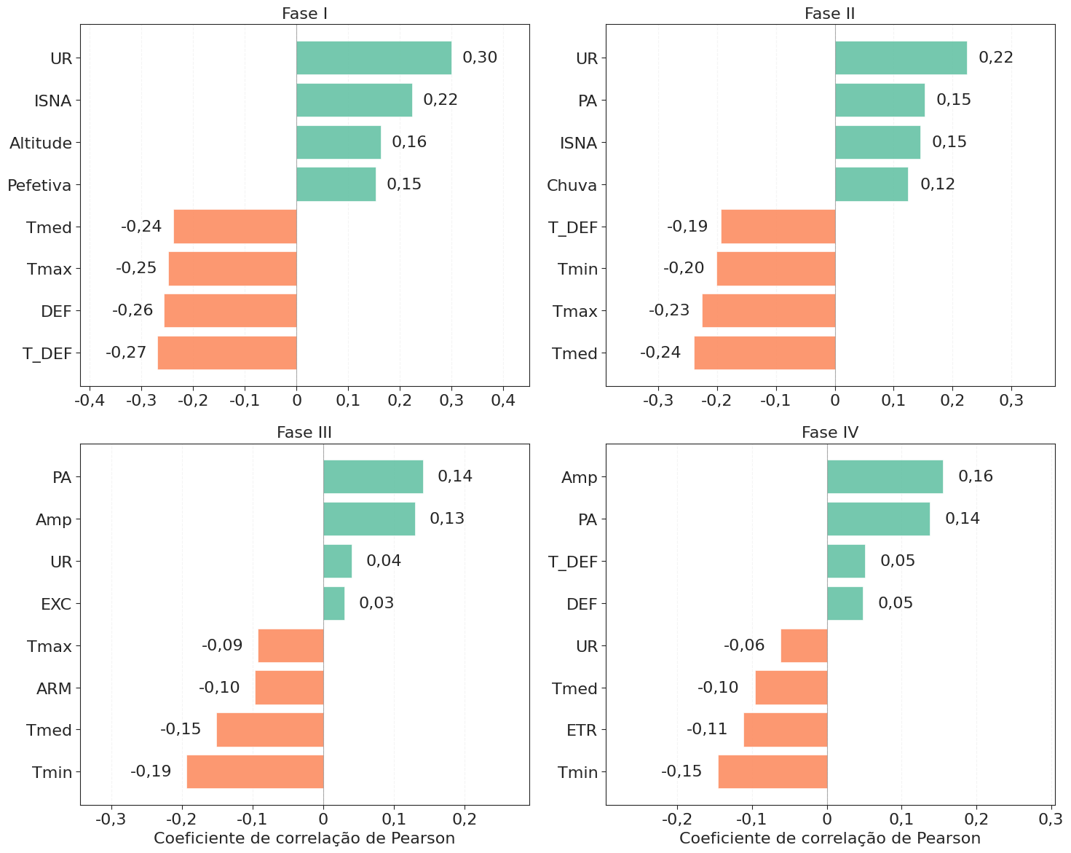
Fonte: Elaborado pelo autor (2026)

Na Fase I, a variável que apresentou maior correlação com a produtividade foi a UR, com coeficiente positivo de 0,30, indicando que condições de maior umidade atmosférica favoreceram o desenvolvimento inicial da cultura. Esse comportamento pode estar relacionado à redução da demanda evaporativa e à melhor conservação da água no sistema solo-planta durante os estádios iniciais. Em contrapartida, variáveis associadas ao aumento da temperatura e da restrição hídrica apresentaram correlações negativas. O DEF total apresentou coeficiente de -0,27, seguido do DEF com -0,26, Tmax com -0,25 e Tmed com -0,24. Esses resultados sugerem que temperaturas elevadas e deficiência hídrica exerceram efeitos negativos sobre o estabelecimento inicial da cultura.
Na Fase II, observou-se comportamento semelhante ao registrado na fase anterior. A Tmed apresentou a maior correlação negativa, sendo -0,24, seguida da Tmed (-0,23), Tmin (-0,20) e déficit hídrico total (-0,19). Esses resultados indicam que o aumento das temperaturas durante essa fase pode ter contribuído para maior consumo hídrico e intensificação do estresse da cultura. A UR novamente apresentou correlação positiva de 0,22, reforçando a importância das condições atmosféricas mais úmidas para o desenvolvimento vegetal.
Na Fase III, as correlações apresentaram menor intensidade quando comparadas às fases iniciais. A Tmin apresentou a maior correlação negativa de -0,19, seguida da Tmed de -0,15. Entre as variáveis com correlação positiva, destacaram-se a precipitação acumulada com 0,14 e a amplitude térmica com 0,13. Esses resultados sugerem que maior disponibilidade hídrica durante essa fase pode ter favorecido a produtividade, enquanto temperaturas mais elevadas continuam associadas a reduções no desempenho da cultura.
Já na Fase IV, as correlações foram ainda mais baixas, indicando menor influência direta das variáveis meteorológicas sobre a produtividade nessa etapa final do ciclo. A amplitude térmica apresentou a maior correlação positiva de 0,16, seguida da precipitação acumulada de 0,14 Por outro lado, temperatura mínima, evapotranspiração real e temperatura média apresentaram correlações negativas, embora de baixa magnitude.
De forma geral, os resultados demonstram que variáveis relacionadas à temperatura e ao DEF apresentaram associação negativa com a produtividade em praticamente todas as fases analisadas. Em contrapartida, variáveis relacionadas à disponibilidade hídrica, como umidade relativa e precipitação acumulada, apresentaram correlações positivas, indicando condições mais favoráveis ao desenvolvimento da cultura.
Apesar das correlações observadas terem sido predominantemente fracas, os resultados evidenciam que o comportamento climático ao longo do ciclo produtivo influencia diretamente o desempenho da cultura. Além disso, a menor magnitude dos coeficientes sugere que a produtividade é resultado da interação simultânea entre múltiplos fatores ambientais, fisiológicos e de manejo, e não apenas de uma variável meteorológica isolada. Dessa forma, os dados reforçam a importância de abordagens integradas na modelagem da produtividade agrícola, especialmente em sistemas sujeitos à elevada variabilidade climática (MOHAN et., 2025).
Consequentemente, modelos que incorporam múltiplas variáveis meteorológicas e indicadores agrometeorológicos tendem a apresentar maior capacidade de representar a complexidade dos processos que determinam a produtividade agrícola, permitindo estimativas mais robustas e confiáveis.
A Figura 6 representa o resultado da análise de importância relativa das variáveis de maior importância, sendo apresentadas as 20 mais importantes.

Figura 6 - Ranking de importância individual e perfil de contribuição cumulativa das variáveis agrometeorológicas no rendimento da cultura, obtidos via algoritmo Extra Trees - ET
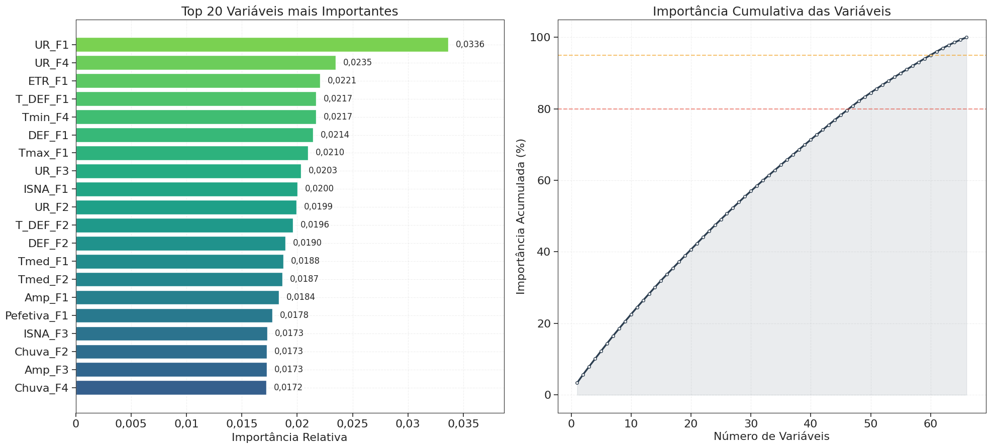
Fonte: Elaborado pelo autor (2026)

A análise de importância relativa demonstrou que as variáveis relacionadas ao balanço hídrico apresentaram maior contribuição para o modelo de estimativa da produtividade. A variável de maior relevância foi a UR na Fase I, com importância relativa de 3,36%, seguida pela UR na Fase IV e pela ETR na Fase I. Esses resultados evidenciam a importância das condições hídricas e atmosféricas sobre o desempenho da cultura.
Observou-se predominância de variáveis da Fase I entre as mais importantes do modelo, incluindo déficit hídrico total, DEF, Tmax, ISNA e Tmed. Esse comportamento indica maior sensibilidade da cultura às condições climáticas durante o estabelecimento inicial e desenvolvimento vegetativo.
Nas fases seguintes, também se destacaram variáveis relacionadas à disponibilidade hídrica, como UR, precipitação e ISNA, reforçando que fatores associados ao suprimento de água exerceram maior influência sobre a produtividade do que as variáveis térmicas isoladas.
De maneira geral, os resultados demonstram que a produtividade esteve fortemente associada às condições hídricas ao longo do ciclo da cultura, especialmente nas fases iniciais. Assim, estratégias de manejo voltadas à redução do estresse hídrico podem contribuir para maior estabilidade produtiva e melhor desempenho das lavouras.
A linha correspondente a 80% da importância acumulada permitiu identificar o conjunto de variáveis de maior relevância para o modelo preditivo. Observou-se que a maior parte da capacidade explicativa do modelo esteve concentrada em variáveis relacionadas às condições hídricas e atmosféricas, evidenciando que um subconjunto relativamente reduzido de variáveis foi responsável pela maior parte da variabilidade associada à produtividade agrícola (SHAHHOSSEINI, 2021).

4.4 Desempenho dos modelos preditivos
A calibração dos hiperparâmetros demonstrou que os quatro modelos testados demandaram configurações distintas para otimizar seu desempenho na estimativa da produtividade (Figura 7).

Figura 7 - Hiperparâmetros para os modelos calibrados
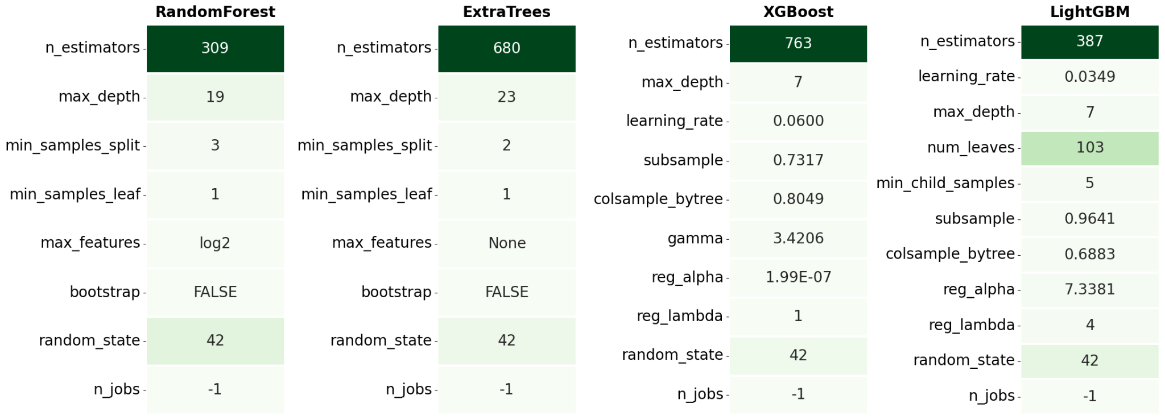
Fonte: Elaborado pelo autor (2026)

No Random Forest - RF, observou-se uso de número intermediário de árvores (n_estimators = 309) e profundidade moderada (max_depth = 19), indicando um equilíbrio entre capacidade preditiva e controle de sobreajuste. A escolha de max_featURes = log2 também sugere maior aleatoriedade na seleção das variáveis em cada divisão, o que tende a melhorar a robustez do modelo.
No Extra Trees - ET, os parâmetros calibrados apresentaram estrutURa mais complexa, com maior número de árvores (680) e maior profundidade máxima (23) em comparação ao Random Forest. Como esse algoritmo já introduz maior aleatoriedade nas divisões, o uso de max_featURes = None indica que todas as variáveis estiveram disponíveis em cada particionamento, o que pode ampliar a capacidade de ajuste do modelo em bases com relações não lineares mais complexas.
O XGBoost - XB apresentou conFiguração voltada ao controle de complexidade e à generalização, com 763 árvores, profundidade relativamente menor (max_depth = 7) e learning_rate = 0,0600. Os valores de subsample = 0,7317 e colsample_bytree = 0,8049 indicam que parte dos dados e variáveis foi utilizada em cada iteração, reduzindo a chance de overfitting. Além disso, o valor de gamma = 3,4206 sugere um critério mais restritivo para novas divisões, reforçando o caráter regularizado do modelo.
No LightGBM - LGBM, a calibração mostrou um modelo igualmente orientado para equilíbrio entre ajuste e generalização, com 387 estimadores, learning_rate = 0,0349 e profundidade máxima de 7. O elevado número de folhas (num_leaves = 103) indica boa capacidade de captURar relações complexas entre as variáveis climáticas e a produtividade. Os parâmetros de regularização (reg_alpha = 7,3381 e reg_lambda = 4) reforçam o controle do sobreajuste, o que é desejável em problemas agronômicos com elevada variabilidade ambiental.
Os hiperparâmetros calibrados indicam que os modelos mais eficientes foram aqueles capazes de combinar complexidade suficiente para representar a variabilidade da produtividade, mas com mecanismos de regularização e amostragem para evitar ajustes excessivos aos dados (overfitting). Em termos agronômicos, isso é importante porque a produtividade agrícola é influenciada por muitos fatores climáticos e apresenta comportamento não linear, o que justifica o bom desempenho de algoritmos.
A análise dos indicadores de desempenho mostrou diferenças entre os modelos validados na estimativa da produtividade. Os resultados mostraram que todos os modelos foram capazes de representar a variabilidade da produtividade, porém o modelo Extra Trees - ET se destacou por fornecer estimativas mais precisas e com melhor ajuste aos dados. Isso sugere que, para esse conjunto de variáveis e condições agronômicas avaliadas, este modelo apresentou maior eficiência na modelagem da produtividade (Figura 8).

Figura 8 - Métricas estatísticas dos modelos calibrados
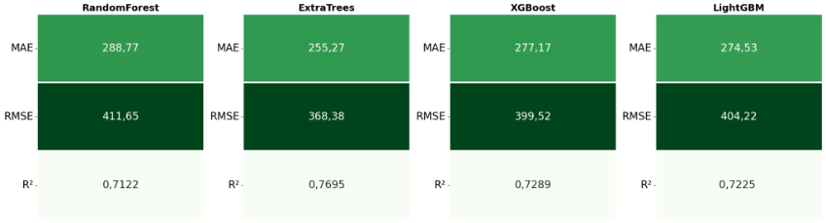
Fonte: Elaborado pelo autor (2026)

O Extra Trees - ET apresentou o melhor desempenho geral, com os menores valores de MAE (255,27 kg ha⁻¹) e RMSE (368,38 kg ha⁻¹), além do maior R² (0,7695). Esses resultados indicam menor erro de predição e maior capacidade de explicação da variabilidade da produtividade em relação aos demais modelos.
O Random Forest - RF apresentou desempenho inferior ao Extra Trees - ET, com MAE de 288,77 kg ha⁻¹, RMSE de 411,65 kg ha⁻¹ e R² de 0,7122, indicando maior dispersão entre valores observados e estimados. O XGBoost - XB e o LightGBM - LGBM tiveram desempenho intermediário, com resultados próximos entre si, mas ainda abaixo do Extra Trees - ET, evidenciando boa capacidade preditiva, embora com maior erro residual.

5.1 Inferências com o modelo Extra Trees
As inferências dos valores de produtividade foram realizadas com o modelo Extra Trees - ET, uma vez que ele apresentou melhor desempenho nas etapas de treino, validação e teste. O modelo apresentou melhores desempenhos, independentemente da data de semeadura, em todos os municípios utilizados nesta etapa.
A análise das épocas de semeadura demonstrou variação no desempenho do modelo entre os municípios avaliados, indicando influência direta da data de semeadura sobre a capacidade preditiva e, possivelmente, sobre a estabilidade produtiva da cultura (Figura 9).

Figura 9 - Métricas das inferências dos modelos para quatro municípios por data de semeadura
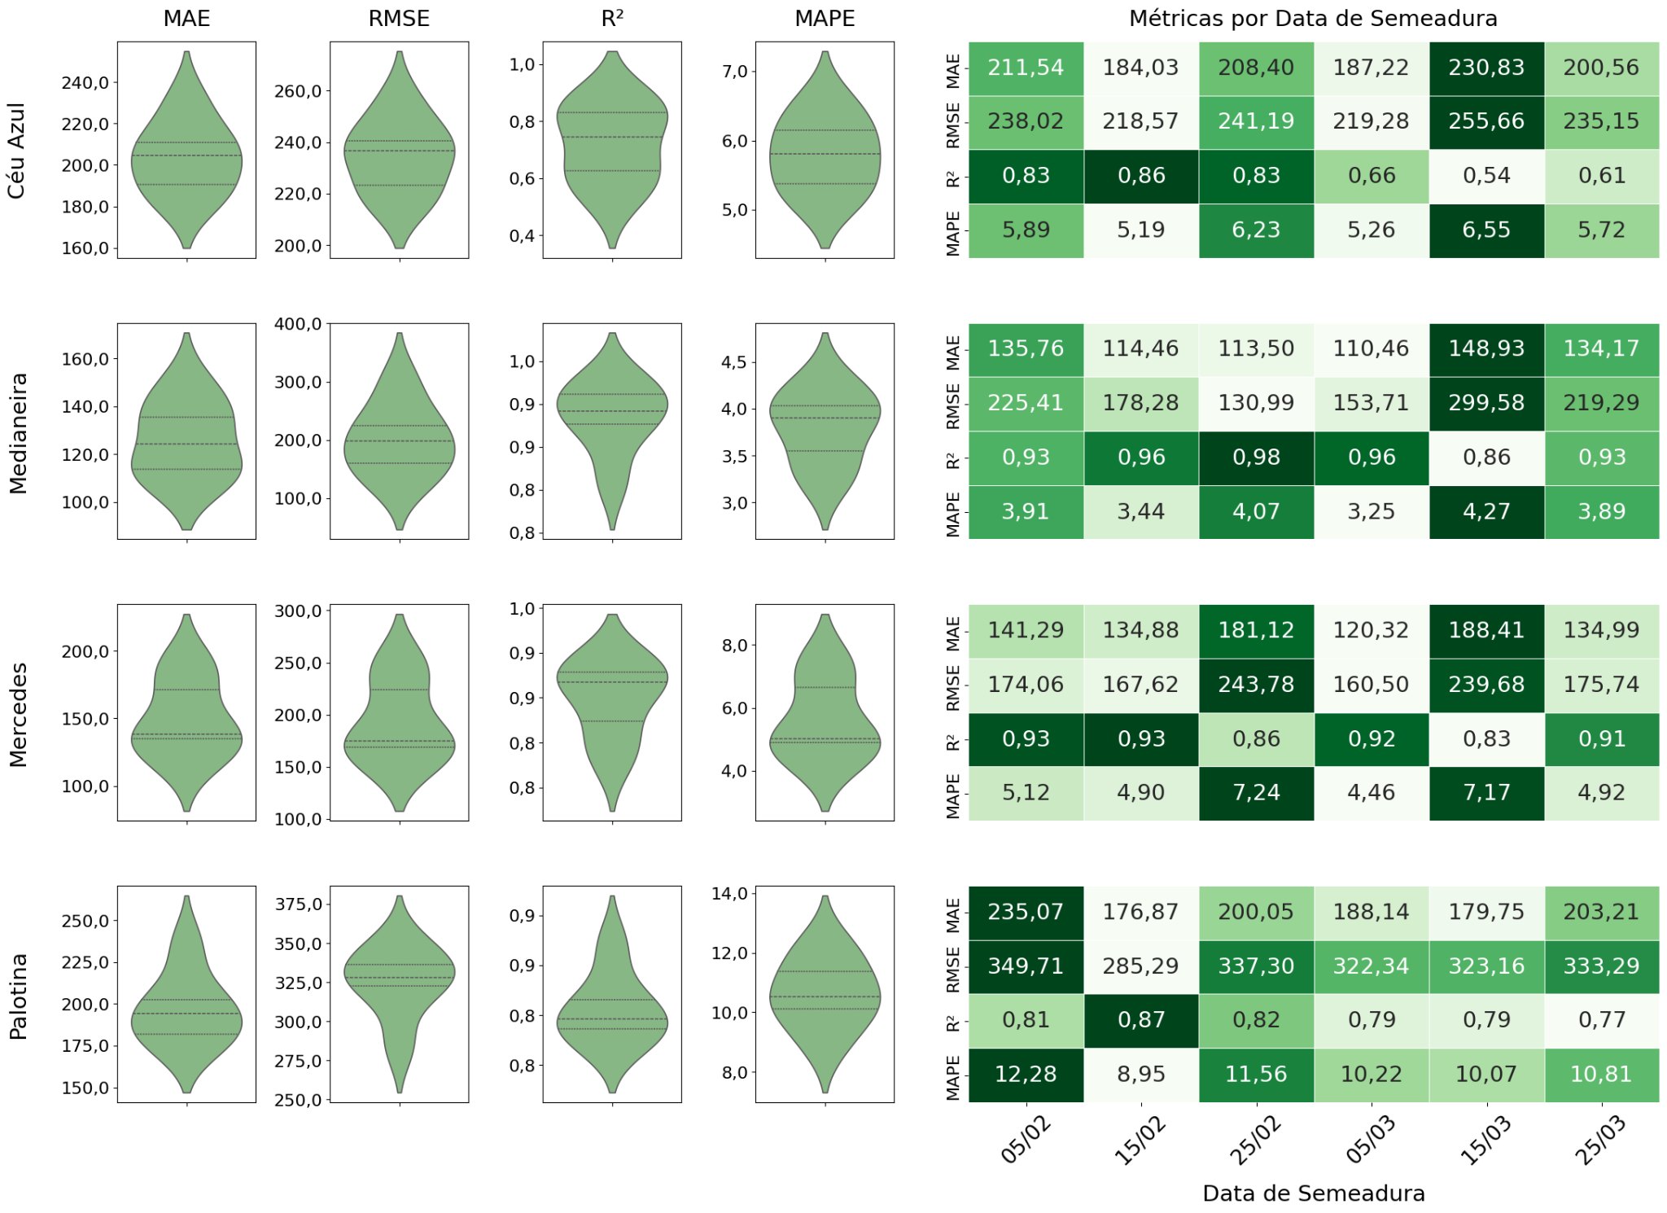
Fonte: Elaborado pelo autor (2026)

Em Céu Azul, a melhor performance foi observada na data de 15/02, que apresentou menor MAE (184,03 kg ha⁻¹) menor MAPE (5,19%), menor RMSE (218,57 kg ha⁻¹) e maior coeficiente de determinação (R² = 0,86). Esses resultados indicam que, nessa data de semeadura, as condições climáticas provavelmente favoreceram maior uniformidade no desenvolvimento da cultura, reduzindo a variabilidade produtiva entre os anos avaliados e permitindo que o modelo representasse com maior precisão a relação entre as variáveis meteorológicas e a produtividade. Por outro lado, o menor desempenho ocorreu na data de 15/03, com MAE de 230,83 kg ha⁻¹, maior RMSE (255,66 kg ha⁻¹) maior MAPE (6,55%) e menor R² (0,54) indicando maior dificuldade do modelo em representar a produtividade em semeaduras mais tardias. Essa redução da capacidade preditiva pode estar associada à maior exposição da cultura a condições climáticas adversas durante os estádios fenológicos críticos, aumentando a variabilidade da resposta produtiva e dificultando a identificação de padrões consistentes pelo modelo.
No município de Medianeira, os melhores resultados foram registrados na data 05/03, com MAE de 110,46 kg ha⁻¹, RMSE de 153,71 kg ha⁻¹ e R² de 0,96, representando o melhor ajuste entre todas as combinações avaliadas. O elevado coeficiente de determinação demonstra que o modelo conseguiu explicar grande parte da variabilidade observada na produtividade, sugerindo forte associação entre as condições meteorológicas consideradas e o desempenho da cultura nessa janela de semeadura. Já a pior data de semeadura ocorreu em 15/03, que apresentou aumento do MAE para 148,93 kg ha⁻¹, acréscimo do RMSE 299,58 kg ha⁻¹ e redução do R² para 0,86. Embora o ajuste ainda possa ser considerado satisfatório, a redução da precisão sugere que semeaduras mais tardias aumentam a influência de fatores não capturados integralmente pelo modelo, como eventos climáticos extremos ou maior irregularidade na distribuição das chuvas.
Em Mercedes, o melhor desempenho foi observado em 05/03, com MAE de 120,32 kg ha⁻¹, RMSE de 160,50 kg ha⁻¹, R² de 0,92 e MAPE de 4,46%. Os baixos valores de erro indicam elevada proximidade entre os valores observados e estimados, evidenciando que essa época de semeadura proporcionou condições mais previsíveis para o desenvolvimento da cultura. Em contrapartida, no dia 15/03, apresentou os maiores erros e menor capacidade preditiva, com MAE de 188,41 kg ha⁻¹, RMSE de 239,68 kg ha⁻¹, MAPE de 7,17% e R² de 0,83.
Para o município de Palotina, o melhor desempenho ocorreu em 15/02, com MAE de 176,87 kg ha⁻¹, RMSE de 285,29, R² de 0,87 e MAPE de 8,95%. Já a pior data de semeadura foi observada em 05/02, que apresentou elevado MAE (235,07 kg ha⁻¹⁾, RMSE (349,71 kg) ha⁻¹, maior MAPE (12,28%) e R² de 0,81 o que indica maior instabilidade das estimativas em semeaduras mais tardias. Esse resultado pode indicar que semeaduras muito precoces também estão sujeitas a riscos climáticos específicos, como ocorrência de temperaturas elevadas durante o estabelecimento da cultura ou maior exposição a períodos de deficiência hídrica em fases posteriores do ciclo.
Em relação às datas de semeadura para a região oeste, observou-se tendência de melhores resultados para semeaduras realizadas entre meados de fevereiro e o início de março, especialmente entre 15/02 e 05/03. De modo geral, as semeaduras tardias realizadas em março apresentaram redução no desempenho dos modelos em grande parte dos municípios avaliados. Entretanto, Palotina apresentou comportamento distinto, com pior desempenho observado na semeadura de 05/02, evidenciando que fatores locais também podem influenciar significativamente a resposta produtiva e a capacidade preditiva dos modelos. Esses resultados sugerem que semeaduras tardias podem expor a cultura a condições climáticas menos favoráveis, aumentando a variabilidade produtiva e reduzindo a eficiência dos modelos de estimativa.
O milho apresenta maior sensibilidade ao déficit hídrico no intervalo entre o pendoamento e o estágio de enchimento de grãos, fase em que a limitação de água compromete diretamente o rendimento, ocasionando prejuízos permanentes na produtividade. (BERGAMASCHI et al., 2006). Assim, semeaduras mais tardias tendem a deslocar essas fases críticas para períodos com menor disponibilidade hídrica e maior irregularidade pluviométrica. Além disso, observa-se que o balanço hídrico exerce papel central na determinação do rendimento agrícola. Quando a semeadura é retardada, existe maior probabilidade de ocorrência de déficit hídrico acumulado, reduzindo a eficiência do uso da água e aumentando a variabilidade produtiva, o que dificulta a modelagem estatística e reduz a capacidade de generalização dos modelos.
Análises semelhantes foram observadas por Bergamaschi et al. (2006), que identificam o período de florescimento e início do enchimento de grãos como a fase de maior sensibilidade ao déficit hídrico, em que o ISNA explicou cerca de 80% das variações de produtividade. Complementarmente, o uso do ISNA demonstrou ser uma métrica robusta para quantificar o risco climático, apresentando alta correlação com o rendimento final (SILVA et al., 2017).
No caso específico dos municípios avaliados, observa-se que Céu Azul, Medianeira e Mercedes apresentaram comportamento semelhante, com melhor desempenho nas datas intermediárias (15/02 a 05/03) e pior desempenho em semeaduras tardias. Palotina, por sua vez, apresentou comportamento diferenciado, com menor desempenho na semeadura realizada em 05/02. Essa resposta distinta pode estar associada a características edafoclimáticas locais, à interação entre as condições meteorológicas e o ciclo da cultura ou à maior variabilidade das condições ambientais enfrentadas nessa época de semeadura. Ainda assim, os resultados reforçam a existência de uma janela preferencial de semeadura para a região, associada à menor exposição da cultura aos estresses climáticos e à maior estabilidade produtiva.
A identificação dessa janela ótima possui elevada relevância prática para o planejamento agrícola, pois permite reduzir riscos produtivos e aumentar a eficiência das estratégias de manejo, contribuindo para maior estabilidade dos rendimentos ao longo das safras.

5 CONCLUSÃO
Concluiu-se que os modelos de aprendizado de máquina apresentaram boa capacidade na estimativa da produtividade do milho segunda safra, evidenciando a influência das variáveis meteorológicas sobre o desempenho produtivo da cultura. Entre os modelos avaliados, o Extra Trees - ET apresentou o melhor desempenho preditivo, com menores valores de erro absoluto médio (255,27 kg ha⁻¹), raiz do erro quadrático médio (368,38 kg ha⁻¹) e maior coeficiente de determinação (0,77), indicando maior acurácia e capacidade de explicação da variabilidade da produtividade.

REFERÊNCIAS
ALBUQUERQUE, P. E. P.; RESENDE, M. Manejo de irrigação na cultura do milho. Sete Lagoas: Embrapa Milho e Sorgo, 2002. 12 p. (Circular Técnica, 29). Disponível em: https://www.infoteca.cnptia.embrapa.br/infoteca/bitstream/doc/487012/1/Com47.pdf. Acesso em 07 jun. 2026.

ALLEN, R. G.; PEREIRA, L. S.; RAES, D.; SMITH, M. Crop evapotranspiration: guidelines for computing crop water requirements. Rome: FAO, 1998. 300 p. (FAO Irrigation and Drainage Paper, 56).
ALVES, H. C. R.; AMARAL, R. F. do. Produção, área colhida e produtividade do milho no Nordeste. Informe Rural Etene, ano V, n. 16, 2011. Disponível em: https://www.bnb.gov.br/s482-dspace/handle/123456789/964. Acesso em: 07 jun. 2026.
AMARAL, T. A.; ANDRADE, C. de L. T. de; CUADRA, S. V.; MONTEIRO, J. E. B. de A.; GUIMARÃES, P. E. de O.; TRINDADE, R. dos S. Metodologia para o Zoneamento Agrícola de Risco Climático da produtividade do milho. Campinas, SP: Embrapa Informática Agropecuária, 2023. 46 p. Disponível em: https://www.infoteca.cnptia.embrapa.br/infoteca/bitstream/doc/1159479/1/Metodologia-para-o-Zoneamento-Agricola-de-Risco-Climatico-da-produtividade-do-milho.pdf . Acesso em: 23 out. 2025.
ANDERSON, S.; SANDRA, L.; SOUZA, B. D.; MANIÇOBA, A.; JARDIM, F.; ARAÚJO, N.; ALVES, C. P.; ANDRÉ, C.; SOUZA, A. D.; RENAN, K. Técnicas hidricamente eficientes e modelagem: estratégias para a sustentabilidade e intensificação da agricultura frente às mudanças do clima em ambientes suscetíveis à desertificação. Revista Brasileira de Geografia Física, v. 14, n. 7, p. 4013–4034, 2021.
ANDRADE, F. H.; VEGA, C.; UHART, S.; CIRILO, A.; CANTARERO, M.; VALENTINUZ, O. Kernel number determination in maize. Crop Science, [s. l.], v. 39, n. 2, p. 453-459, 1999. Disponível em: https://doi.org/10.2135/cropsci1999.0011183X0039000200026x. Acesso em: 10 abr. 2026.
ANDRADE JÚNIOR, A. S; MELO, F. DE BRITO; MASCHIO, R.; RIBEIRO, V. Q.; MORAIS, E. L. DA COSTA. Índice de satisfação da necessidade de água da mamoneira em monocultivo e consorciada com feijão-caupi. In: CONGRESSO BRASILEIRO DE MAMONA, 3., 2008, Salvador. Anais... Salvador: Embrapa Algodão, 2008. Disponível em: https://www.alice.cnptia.embrapa.br/alice/bitstream/doc/70408/1/IS02.pdf. Acesso em: 7 jun. 2026.
ANDREA, M. C. S.; BOOTE, K. J.; SENTELHAS, P. C.; ROMANELLI, T. L. Variability and limitations of maize production in Brazil: potential yield, water-limited yield and yield gaps. Agricultural Systems, v. 165, p. 264–273, 2018.
APARECIDO, L. E. de O.; ROLIM, G. de S.; DE MORAES, J. R. da S. C.; TORSONI, G. B.; DE MENESES, K. C.; COSTA, C. T. S. Acurácia da reanálise ERA-Interim do ECMWF e sua aplicação na estimativa da Deficiência hídrica no estado do Paraná. Revista Brasileira de Meteorologia, v. 34, n. 4, p. 515–528, 2019.
ARAÚJO, C. S. P.; CAMPOS E SILVA, I. A.; IPPOLITO, M.; ALMEIDA, C. D. G. C. Evaluation of air temperature estimated by ERA5-Land reanalysis using surface data in Pernambuco, Brazil. Environmental Monitoring and Assessment, v. 194, n. 5, p. 381, 2022.
AYOADE, J. O. Introdução à climatologia para os trópicos. 5. ed. Rio de Janeiro: Bertrand, 1998.
BATISTA, V.V.; OLIGINI, K.F.; GIARETTA, R.; RABELO, P.R.; ADAMI, P.F.; LINK, L. Densidade de plantas e doses de nitrogênio no cultivo de milho safrinha no Paraná. Agrarian, v.12, p.296-307, 2019. Disponível em: https://ojs.ufgd.edu.br/index.php/agrarian/article/view/7485. Acesso em: 20 out. 2025.
BATTISTI, R.; SENTELHAS, P. C.; BOOTE, K. J. Inter-comparison of performance of soybean crop simulation models and their ensemble in southern Brazil. Field Crops Research, v. 200, p. 28–37, 2017.
BATTISTI, R.; SENTELHAS, P. C.; Drought Tolerance of Brazilian Soybean Cultivars Simulated By a Simple Agrometeorological Yield Model. Experimental Agriculture, v. 51, n. 2, p. 285-298, 2015.
BATTISTI, R.; SENTELHAS, P. C.; PILAU, F. G. Eficiência agrícola da produção de soja, milho e trigo no estado do Rio Grande do Sul entre 1980 e 2008. Ciência Rural 42(1): 24-30. 2012
BERGAMASCHI, H.; DALMAGO, G.A.; COMIRAN, F; BERGONCI, J. I.; MÜLLER, A. G.; FRANÇA, S.; SANTOS, A. O.; RADIN, B.; BIANCHI, C. A. M.; PEREIRA, P. G. Déficit hídrico e produtividade na cultura do milho. Pesquisa Agropecuária Brasileira, v. 41, n.2, p 243-294, fev. 2006. Disponível em: https://www.scielo.br/j/pab/a/GtwYt6SSLWgzsZFKgHbt36P/?format=pdf&lang=pt . Acesso em: 13 mai. 2026.

BORDIN, I.; NEVES, C.; MEDINA, C.; SANTOS, J.; TORRES, E.; URQUIAGA, S. Matéria seca, carbono e nitrogênio de raízes de soja e milho em plantio direto e convencional. Pesquisa Agropecuária Brasileira, Brasília, v. 43, p. 1785-1792, 2008. Disponível em: https://doi.org/10.1590/s0100-204x2008001200020. Acesso em: 10 mai. 2026.
BRASIL. Ministério da Agricultura, Pecuária e Abastecimento. Cadeia produtiva do milho. Brasília: IICA/MAPA/SPA, 2007. Disponível em: https://www.scielo.br/j/neco/a/d3mnTnt68BsdvVFjhXjFkSG/?format=pdf&lang=pt. Acesso em: 10 ago. 2025.
CANGELA, G. L. C.; ARAÚJO JÚNIOR, G. N.; SILVA, J. R. I.; SILVA, E. F. F.; MORALES, K. R. M.; DAUALA, G. A.; LAMPIÃO, J. L. Estimativa da produtividade potencial e real do milho utilizando o Modelo da Zona Agroecológica da FAO. Agrometeoros, v. 29, 2021.
CAVALCANTE, JUNIOR, E. G; MEDEIROS, J. F. DE; FREITAS, I. A. DA SILVA; OLIVEIRA, A. K. S. DE; SOBRINHO, J. E.; SILVA, J. P. N. DA; SILVA, T. G. F. DA. Necessidade hídrica da cultura do milho influenciada pelas mudanças climáticas no semiárido nordestino. International Journal of Maize & Sorghum, v. 17, n. 2, p. 251–262, 2018. DOI: 10.18512/1980-6477/rbms.v17n2p251-262. Disponível em: https://rbms.sede.embrapa.br/ojs/article/view/917. Acesso em: 20 abr. 2026.
COMPANHIA NACIONAL DE ABASTECIMENTO. Boletim de Safra de Grãos: 12º levantamento – Safra 2024/2025. Brasília, DF: CONAB, 2025. 94 p. Disponível em: https://www.gov.br/conab/pt-br/atuacao/informacoes-agropecuarias/safras/safra-de-graos/boletim-da-safra-de-graos/12o-levantamento-safra-2024-25/e-book_boletim-de-safras-12o-levantamento_2025.pdf. Acesso em: 23 out. 2025.
CONCEIÇÃO, M. A. F. Balanço hídrico em fruteiras. Bento Gonçalves: Embrapa Uva e Vinho, 2010. (Circular Técnica, 82). Disponível em: https://www.infoteca.cnptia.embrapa.br/bitstream/doc/883544/1/cir082.pdf. Acesso em: 10 mai. 2026.
CORCOVIA, L. O; ALVES, R. S. Aprendizagem de máquina e mineração de dados: avaliação de métodos de aprendizagem. Revista Interface Tecnológica, Taquaritinga, SP, v. 16, n. 1, p. 90–101, 2019. DOI: 10.31510/infa.v16i1.562. Disponível em: https://revista.fatectq.edu.br/interfacetecnologica/article/view/562. Acesso em: 28 mar. 2026.
DOORENBOS, J.; KASSAM, A . H. (Trad. GHEYI, H. FR.; SOUSA, A. A. da;
DAMASCENO, F. A. V.; MEDEIROS, J.F. de.) Efeitos da água no rendimento das
culturas. Campina Grande: UFPB, p.154-159. 1994.
DOORENBOS, J.; KASSAM, A. H. Yield response to water. Rome: FAO, 1979. 193 p. (FAO Irrigation and Drainage Paper, 33).
DOURADO NETO, D.; BARRETTO, A. G. O. P.; FENDRICH, A. N.; SAFANELLI, J. L.; ARAUJO, M. A. de; COUTINHO, P. A. Q.; MAULE, R. F. Atlas Irrigação: uso da água na agricultura irrigada. Brasília, DF: ANA. Disponível em: https://www.gov.br/ana/pt-br/centrais-de-conteudos/publicacoes/publicacoes-1. Acesso em: 19 mar. 2026.
DUARTE, J. O. Milho. Embrapa Milho e Sorgo. Embrapa, 2004. Disponível em: “https://www.embrapa.br/agencia-de-informacao-tecnologica/cultivos/milho/preproducao/socioeconomia/mercado”. Acesso em: 04 jun. 2026.
DUARTE, Y. C. N.; SENTELHAS, P. C. NASA/POWER and DailyGridded weather datasets—how good they are for estimating maize yields in Brazil? International Journal of Biometeorology, 2019.
EMPRESA BRASILEIRA DE PESQUISA AGROPECUÁRIA. Artigo: Dia Nacional do Milho – a importância do milho para o agronegócio brasileiro. 2024. Disponível em: https://www.embrapa.br/en/busca-de-noticias/-/noticia/89583335/artigo-dia-nacional-do-milho---a-importancia-do-milho-para-o-agronegocio-brasileiro. Acesso em: 23 out. 2025.
EMPRESA BRASILEIRA DE PESQUISA AGROPECUÁRIA. Manejo - Milho. 8 dez. 2021. Disponível em: https://www.embrapa.br/agencia-de-informacao-tecnologica/cultivos/milho/producao/irrigacao/manejo. Acesso em: 10 mai. 2026.
FANCELLI, A. L. Cultivo racional e sustentável requer maior conhecimento sobre planta do milho. Revista Visão Agrícola, v. 1, n. 13, p. 20–23, 2015.
FARR, T. G.; ROSEN, P. A.; CARO, E.; CRIPPEN, R.; DUREN, R.; HENSLEY, S.; KOBRICK, M.; PALLER, M.; RODRIGUEZ, E.; ROTH, L.; SEAL, D.; SHAFFER, S.; SHIMADA, J.; UMLAND, J.; WERNER, M.; OSKIN, M.; BURBANK, D.; ALSDORF, D. The Shuttle Radar Topography Mission. Reviews of Geophysics, v. 45, n. 2, RG2004, 2007. Disponível em: https://doi.org/10.1029/2005RG000183. Acesso em: 10 mai. 2026.
FENG, P.; WANG, B.; LIU, D. L.; WATERS, C.; XIAO, D.; SHI, L.; YU, Q. Dynamic wheat yield forecasts are improved by a hybrid approach using a biophysical model and machine learning technique. Agricultural and Forest Meteorology, v. 285–286, p. 107922, 2020. Disponível em: https://doi.org/10.1016/j.agrformet.2020.107922. Acesso em: 10 mai. 2026.
FENG, P.; WANG, B.; LIU, D. L.; WATERS, C.; YU, Q. Incorporating machine learning with biophysical model can improve the evaluation of climate extremes impacts on wheat yield in south-eastern Australia. Agricultural and Forest Meteorology, v. 275, p. 100–113, 2019. Disponível em: https://doi.org/10.1016/j.agrformet.2019.05.018. Acesso em: 10 mai. 2026.
GALVÃO, J. C. C.; MIRANDA, G. V.; TROGELLO, E.; FRITSCHE-NETO, R.(2015). Sete décadas de evolução do sistema produtivo da cultura do milho. Ceres, 61(7), 819-828. Disponível em: https://www.scielo.br/j/rceres/a/N8fCSz8xJw7gy98s8nkTqmJ/?lang=pt. Acesso em: 19 ago. 2025.
GARCIA-LARA, S.; SERNA-SALDIVAR, S. O. Corn history and cultURe. In: SERNA-SALDIVAR, S. O. Corn – Chemistry and Technology. 3. ed. Elsevier, 2019.
GELARO, R.; MCCARTY, W.; SUÁREZ, M.J.; TODLING, R.; MOLOD, A.; TAKACS, L.; RANDLES, C.A.; DARMENOV, A.; BOSILOVICH, M.G.; REICHLE, R.; WARGAN, K.; COY, L.; CULLATHER, R.; DRAPER, C.; AKELLA, S.; BUCHARD, V.; CONATY, A.; SILVA, A.M. DA, GU, W.; KIM, G.-K.; KOSTER, R.; LUCCHESI, R.; MERKOVA, D.; NIELSEN, J.E.; PARTYKA, G.; PAWSON, S.; PUTMAN, W.; RIENECKER, M.; SCHUBERT, S.D.; SIENKIEWICZ, M.; ZHAO, B.,2017. The Modern-Era Retrospective Analysis for Research and Applications, Version 2 (MERRA-2). Journal of Climate, v. 30, p. 5419–5454, 2017. Disponível em: https://joURnals.ametsoc.org/view/joURnals/clim/30/14/jcli-d-16-0758.1.xml. Acesso em: 15 nov. 2025.
GLOBAL ADMINISTRATIVE AREAS (GADM). (2022). GADM database of Global Administrative Areas, version 4.1. Disponível em: https://www.gadm.org. Acesso em: 15 abr. 2026.
GONÇALVES, S. L.; CARAMORI, P. H.; WREGE, M. S.; SHIOGA, P.; GERAGE, A. C. Épocas de semeadura do milho “safrinha”, no Estado do Paraná, com menores riscos climáticos. Acta Scientiarum. Agronomy, Maringá, v. 24, n. 5, p. 1287-1290, 2002. Disponível em: https://periodicos.uem.br/ojs/index.php/ActaSciAgron/article/view/2281. Acesso em: 12 out. 2025.
JABED, M. A.; MURAD, M. A. A. Crop yield prediction in agriculture: a comprehensive review of machine learning and deep learning approaches, with insights for future research and sustainability. Heliyon, v. 10, n. 24, e40836, 2024. Disponível em: https://doi.org/10.1016/j.heliyon.2024.e40836. Acesso em: 10 mai. 2026.
JAYASREE, G.; LINGAIAH, D.; REDDY, D. R.; RAO, S. B. S. N. Assessment of moisture stress using water requirement satisfaction index in kharif maize. Journal of Agrometeorology, v. 10, n. 2, 2008. Disponível em: https://doi.org/10.54386/jam.v10i2.1189. Acesso em: 10 mai. 2026.
MATSUNAGA, W. K.; SALES, E. S. G.; JÚNIOR, G. C. A.; SILVA, M. T.; LACERDA, F. F.; DE PAIVA LIMA, E.; DOS SANTOS, C. A. C.; DE BRITO, J. I. B. Application of ERA5-Land reanalysis data in zoning of climate risk for corn in the state of Bahia—Brazil. Theoretical and Applied Climatology, v. 155, n. 2, p. 945–963, 2024.
EMPRESA BRASILEIRA DE PESQUISA AGROPECUÁRIA (EMBRAPA). MILHO: caracterização e desafios tecnológicos. Brasília, DF: Embrapa, 2019. 23 p. Disponível em:<https://ainfo.cnptia.embrapa.br/digital/bitstream/item/195075/1/Milho-caracterizacao.pdf>. Acesso em: 23 out. 2025.
MIRANDA, R. A. de.;DURÃES, F. O. M.; GARCIA, J. C.; PARENTONI, S.; SANTANA, D. P.; PURCINO, A.; ÁLVARO C.; ALVES, E. (2019). Supersafra de milho e o papel da tecnologia no aumento da produção. Revista De Política Agrícola, v.28, n.2, p. 149, 2019.
MIRANDA, R.A. Uma história de sucesso da civilização: A Granja, v. 74, n.829, p. 24-27, jan. 2018.
MITCHELL, T. M. Machine Learning. Nova Iorque: McGraw-Hill, 1997. 414 p. ISBN 978- 0070428072.
MOHAN, R.; RAYANOOTHALA, P.; SREE, R. P. Next-gen agriculture: integrating AI and XAI for precision crop yield predictions. Frontiers in Plant Science, v. 15, 2025. DOI: 10.3389/fpls.2024.1451607.
MONTEIRO, J. E. B. A de.; BENDER, F.; BLIKSTAD, N. M.D.; CONCEIÇÃO, M. A. F.; STEINMETZ, S.; JÚNIOR, C. R.; FARIAS, J. R. B.; FRANCHINI, J. C.; SANTOS, P. M.; EVANGELISTA, B. A.; CUADRA, S. V.; ANDRADE, C. L. T.; FLUMIGNAN, D. L.; BRAGA, M.; SILVA, F. A. M. da.; OLIVEIRA, A. F. de.; MOURA, M. S. B. de.; VICTORIA, D. C.; ANDRADE, R. G.; CUNHA, G. R. da. Gestão de riscos climáticos na agricultura. Campinas, SP: Embrapa Agricultura Digital, 2024. Disponível em: https://www.infoteca.cnptia.embrapa.br/infoteca/bitstream/doc/1172189/1/Documento192.pdf.Acesso em: 23 out. 2025.
MOTTA, S.; PAPPALARDO, F. Mathematical modeling of biological systems. Briefings in Bioinformatics, v. 14, n. 4, p. 411–422, 2013.
MUHAMMAD, A.;MASHORI, A.S.; JAN, M.; HAN, Z.; LI F.; JAN, S.; SHAH, S.A. A review of remote sensing-based crop yield estimation: machine learning techniques and environmental, algorithmic, and hardware limitations. Frontiers in Plant Science, v. 17, 2026. Disponível em: https://doi.org/10.3389/fpls.2026.1742689. Acesso em: 14 abr. 2026.
PARANÁ. Secretaria de Estado da Agricultura e do Abastecimento. Produção Anual. 2024. Disponível em: <https://www.agricultura.pr.gov.br/deral/ProducaoAnual>. Acesso em: 23 out. 2025.
PEREIRA, A. R.; ANGELOCCI, L. R.; SENTELHAS, P. C. Agrometeorologia: fundamentos e aplicações práticas. Guaíba: Agropecuária, 2002. 478p. Acesso em: 15 abr. 2026.
RADOČAJ, D.; JURIŠIĆ, M.; PLAŠČAK, I.; GALIĆ, L. Satellite remote sensing for crop yield prediction: a review. Agriculture, Basel, v. 16, n. 417, 2026. Disponível em: https://doi.org/10.3390/agricultURe16040417. Acesso em: 15 abr. 2026.
RAY, D. K.; GERBER, J. S.; MACDONALD, G. K.; WEST, P. C. Climate variation explains a third of global yield variability. Nature Communications, v.6, n.5989, 2015. Disponível em: https://www.natURe.com/articles/ncomms6989. Acesso em: 10 nov. 2025.
RIENECKER, M. M.; SUAREZ, M. J.; GELARO, R.; TODLING, R.; BACMEISTER, J.; LIU, E.; BOSILOVICH, M. G.; SCHUBERT, S. D.; TAKACS, L.; KIM, G. K.; BLOOM, S.; CHEN, J.; COLLINS, D.; CONATY, A.; DA SILVA, A.; GU, W.; JOINER, J.; KOSTER, R. D.; LUCCHESI, R.; MOLOD, A.; OWENS, T.; PAWSON, S.; PEGION, P.; REDDER, C. R.; REICHLE, R.; ROBERTSON, F. R.; RUDDICK, A. G.; SIENKIEWICZ, M.; WOOLLEN, J. MERRA: NASA’s modern-era retrospective analysis for research and applications. Journal of Climate, v. 24, n. 14, p. 3624–3648, 2011.
SANGALE, B.; AWARI, U.; INGLE, V. Crop Growth Simulation Modelling - A Review. International JoURnal of Current Microbiology and Applied Sciences, 10 jan. 2022.
SANTOS, H. F. L.; COSTA, P. V. M. da.; ARAUJO, M. L. L.; PIRES, F. O. T. S. B. de.; REGNIER, L. O. Que fonte de dados meteorológicos utilizar no Brasil? Que incerteza esperar? CBENS, 2020. Disponível em: https://anaiscbens.emnuvens.com.br/cbens/article/view/754. Acesso em: 6 out. 2025.
SARGUN, K.; MOHAN, S. Modeling the crop growth - A review. Mausam, v. 71, p. 103–114, 1 jan. 2020.
SCHWALBERT, R. A.; AMADO, T.; CORASSA, G.; POTT, L. P.; PRASAD, P. V. V.; CIAMPITTI, I. A. Satellite-based soybean yield forecast: Integrating machine learning and weather data for improving crop yield prediction in southern Brazil. Agricultural and Forest Meteorology, v. 284, 2020, 107886. Disponível em: https://doi.org/10.1016/j.agrformet.2019.107886. Acesso em: 15 mai. 2026.
SENTELHAS, P. C.; MONTEIRO, J. E. B. A. de. Agrometeorologia dos cultivos. In: MONTEIRO, J. E. B. A. (org.). Agrometeorologia dos cultivos. Brasília: INMET, 2009.
SHAHHOSSEINI, M.; HU, G.; ARCHONTOULIS, S.; HUBER, I. Coupling machine learning and crop modeling improves crop yield prediction in the US Corn Belt. Scientific Reports, Londres, v. 11, p. 1606, 2021. Disponível em: 10.1038/s41598-020-80820-1. Acesso em: 10 mai. 2026.
SHIOGA, P. S. Sistemas de produção do milho safrinha no Paraná. In: X Seminário Nacional de Milho Safrinha.. Anais, Rio Verde, GO. FESURV, Rio Verde, p. 40-54,2009.
SILVA, F. A. M. da; SANTOS, K. de S.; MARTINS, E. de S.; EVANGELISTA, B. A.; MONTEIRO, J. E. B. A. Zoneamento pedoclimático para a semeadura simultânea do milho e da braquiária no estado de Goiás. Agrometeoros, Passo Fundo, v. 25, n. 1, p. 71–79, 2017.
SILVA, P. R. F. da; ARGENTA, G.; SANGOI, L.; STRIEDER, M. L.; SILVA, A. da. Estratégias de manejo de coberturas de solo no inverno para cultivo do milho em sucessão no sistema semeadura direta. Ciência Rural, Santa Maria, v. 36, n. 3, p. 1011-1020, 2006. DOI: 10.1590/S0103-84782006000300049. Disponível em: https://doi.org/10.1590/S0103-84782006000300049. Acesso em: 4 jun. 2026.
SOUZA, A.E. de; REIS, J.G.M. dos; RAYMUNDO, J.C.; PINTO, R.S. Estudo da produção do milho no Brasil. South American Development Society JoURnal, v.4, p.182-194, 2018.Disponível em: http://www.sadsj.org/index.php/revista/article/view/150. Acesso em: 10 ago. 2025.
SOUZA, R. F.; BARROS, A. C.; BARROS, A. H. C.; TABOSA, J. N. Estimates for maize yield (Zea mays L.) in rainfed and irrigated crops determined by the method of agroecological ZONE/FAO (ZAE/FAO), state of Alagoas, Brazil. Revista Brasileira de Agricultura Irrigada, v. 8, n. 2, p. 127-138, 2014.
STEDUTO, P.; HSIAO, T. C.; FERERES, E.; RAES, D. Crop Yield Response to Water. FAO, Rome, Italy, 2012.
THORNTHWAITE, C. W.; MATHER, J. R. The water balance. Centerton: Drexel Institute of Technology, Laboratory of Climatology, 1955. 104 p. (Publications in Climatology, v. 8, n. 1).
TSUNECHIRO, A.; MARTINS, V. A.; MIURA, M. Fontes de crescimento da produção de milho segunda safra no Brasil (1993-2012). In: XII Seminário Nacional de Milho Segunda Safra. Estabilidade e Produtividade, 2013, Dourados – MS, Anais. EMBRAPA, 2013. p. 1-6.
VAN WART, J. KERSEBAUM, K. C.; PENG, S.; MILNER, M.; CASSMAN, K. G. Estimating crop yield potential at regional to national scales. Field Crops Research, v. 143, p. 34-43, 2013.
VON BLOH, Malte et al. Machine learning for soybean yield forecasting in Brazil. Agricultural and Forest Meteorology, v. 341, 2023, 109670. Disponível em: https://doi.org/10.1016/j.agrformet.2023.109670. Acesso em: 10 abr. 2026.
WANG, J.; WANG, Y.; QI, Z. Remote Sensing Data Assimilation in Crop Growth Modeling from an Agricultural Perspective: New Insights on Challenges and Prospects. Agronomy,27 ago. 2024
WIBISONO, N. B.; SAIFUL, S. Crop yield prediction using Random Forest algorithm and XGBoost machine learning model. International Journal of Research and Innovation in Social Science (IJRISS), v. 9, n. 3, p. 1983–1994, 2025. Disponível em: https://doi.org/10.47772/IJRISS.2025.90300155. Acesso em: 10 mai. 2026.

APÊNDICE A – Declaração de uso de Inteligência Artificial
Durante o desenvolvimento deste trabalho, foram utilizadas ferramentas de Inteligência Artificial (IA) como suporte auxiliar em etapas específicas da pesquisa.
As ferramentas ChatGPT (OpenAI) e Gemini (Google) foram utilizadas para auxílio na programação em linguagem Python, incluindo suporte à implementação, correção e otimização de algoritmos computacionais empregados nas análises realizadas.
Adicionalmente, as ferramentas Grammarly, ChatGPT e Gemini foram utilizadas para revisão ortográfica, gramatical e aprimoramento da escrita acadêmica do texto. Ressalta-se que todas as análises, interpretações, cURadoria dos resultados e decisões metodológicas foram realizadas pelo autor, sendo este integralmente responsável pelo conteúdo final apresentado neste trabalho.

https://www.ipardes.pr.gov.br/Pagina/AgropecuariaBD
https://power.larc.nasa.gov/amplamente

